МЕТОДИЧЕСКИЕ РЕКОМЕНДАЦИИ

ПО ВЕДЕНИЮ БУХГАЛТЕРСКОГО УЧЕТА

ПРОФСОЮЗНЫМИ ОРГАНИЗАЦИЯМИ

Содержание:
- Постановка на учет профсоюзных организаций 2
  - Постановка на налоговый учет профсоюзной организации 2
  - Книга учета проверок 3
  - Книга замечаний и предложений 3
- Организация бухгалтерского учета в профсоюзной организации 4
  - Формирование учетной политики 5
  - Первичные учетные документы 9
  - Форма бухгалтерского учета 11
  - Инвентаризация 12
  - Учет основных средств, материалов и нематериальных активов 13
  - Учет бланков строгой отчетности 23
  - Учет кассовых операций 25
  - Учет расчетов с поставщиками 26
  - Учет расчетов с подотчетными лицами 27
  - Расчеты по оплате труда, вознаграждения профактиву за исполнение общественной нагрузки 27
- Смета доходов и расходов профсоюзной организации 28
- Налог на добавленную стоимость в профсоюзной организации 37
- Приложение

Форма Положения о Фонде помощи 38

Стандарт номенклатуры и нормативов использования членских

взносов 41

Формы первичных учетных документов 49

- Постановка на учет профсоюзных организаций.
Профессиональный союз - одна из наиболее распространенных организационно-правовых форм некоммерческой организации.
Профсоюзная организация у нанимателя может быть создана:
• в форме самостоятельного профсоюза как юридического лица;
• в форме организационной структуры действующего профсоюза.
Профсоюзы (объединения профсоюзов) и их организационные структуры в соответствии с законодательством Республики Беларусь и их уставами являются юридическими лицами (ч.5 ст.2 Закона № 1605-XII).
Организационные структуры профсоюзов, наделенные в соответствии с уставами профсоюзов правами юридического лица, подлежат государственной регистрации, а организационные структуры профсоюзов, не наделенные правами юридического лица, подлежат постановке на учет (п.2 Инструкции о порядке оформления и рассмотрения документов, связанных с государственной регистрацией профессиональных союзов, а также государственной регистрацией и исключением из журнала государственной регистрации, постановкой на учет и снятием с учета их организационных структур, утвержденной постановлением Министерства юстиции Республики Беларусь от 30.08.2005 № 48).
Профсоюзы вправе осуществлять предпринимательскую деятельность лишь для достижения целей, ради которых они созданы, и соответствующую этим целям (ч.2 п.1 ст.117 Гражданского кодекса Республики Беларусь). С 06 января 2025 г. следует руководствоваться ст.117 ГК с изменениями, внесенными Законом от 30.12.2023 № 334-З.
Первичные профсоюзные организации, зарегистрированные в качестве юридического лица, вправе самостоятельно открывать счета и распоряжаться средствами, находящимися на этих счетах, осуществлять защиту трудовых, экономических прав своих членов, участвовать в разработке социальных программ.
  - Постановка на налоговый учет профсоюзной организации.

После получения свидетельства о государственной регистрации профсоюзной организации, необходимо стать на учет:
– в налоговых органах - не позднее 10 рабочих дней со дня получения свидетельства о государственной регистрации (подп.1.1 п.1 ст.22, п.5 ст.69 Налогового кодекса Республики Беларусь, подп.1.1.2 п.1 единого перечня административных процедур, осуществляемых государственными органами и иными организациями в отношении юридических лиц и индивидуальных предпринимателей, утвержденного постановлением Совета Министров Республики Беларусь от 17.02.2012 № 156). С 27 марта 2022 г. следует руководствоваться единым перечнем административных процедур, осуществляемых в отношении субъектов хозяйствования, утвержденный постановлением Совмина от 24.09.2021 № 548. С 1 января 2023 г. второе предложение ч.1 п.5 ст.69 НК изложено в новой редакции: «К заявлению такими организациями прилагаются копии свидетельства о государственной регистрации, устава.» Законом от 30.12.2022 № 230-З;
– в органах ФСЗН по месту ее нахождения не позднее 10 рабочих дней со дня получения свидетельства о государственной регистрации (абзац 3 ч. 2 п. 1 ст. 7 Закона Республики Беларусь от 15.07.2021 № 118-З "О взносах в бюджет государственного внебюджетного фонда социальной защиты населения Республики Беларусь";

– в качестве страхователя по обязательному страхованию от несчастных случаев на производстве и профессиональных заболеваний в Белорусском республиканском унитарном страховом предприятии «Белгосстрах» по месту ее государственной регистрации в месячный срок в течение 30 календарных дней со дня получения документа о государственной регистрации (перерегистрации) на Белорусском республиканском унитарном страховом предприятии «Белгосстрах», страхователей по обязательному страхованию от несчастных случаев на производстве и профессиональных заболеваний, в соответствии (с п. 6 Положения о порядке регистрации (перерегистрации) страхователей по обязательному страхованию от несчастных случаев на производстве и профессиональных заболеваниях, утвержденного постановлением Совета Министров Республики Беларусь от 29.08.2019 № 575).

  - Книга учета проверок.

Форма книги учета проверок и Правила её ведения утверждены постановлением Совета Министров Республики Беларусь "О некоторых мерах по реализации Указа Президента Республики Беларусь от 16.10.2009 № 510" от 18.03.2010 № 383 (далее – Постановление № 383). Постановление № 383 от 18.03.2010 утратило силу с 1 января 2026 года в связи с отменой Указа Президента № 510, который регулировал ведение книги учета проверок. С этой даты субъекты хозяйствования освобождаются от обязанности вести книгу учета проверок. С 1 января 2026 года организации смогут сами решать, нужно ли им вести эту книгу. Обязанность по фиксации проверок переходит к контролирующим органам, которые будут вести свой внутренний реестр. Несмотря на отмену обязанности, можно продолжать вести книгу по собственному усмотрению. Книга хранится в архиве организации в течение
5 лет после окончания её ведения.
  - Книга замечаний и предложений.

Согласно постановлению Совета Министров Республики Беларусь от 16.03.2005 № 285 "О некоторых вопросах организации работы с книгой замечаний и предложений" ведение Книги замечаний и предложений для профсоюзных организаций законодателем прекращено со 2 января 2023г. Однако установленный срок ее хранения должен исчисляться с 1 января 2024 г, а, следовательно, Книга может быть уничтожена не ранее 1 января 2029 г.

- Организация бухгалтерского учета в профсоюзной организации.

Профсоюзы - это организации, следовательно, на них распространяется действие Закона Республики Беларусь от 12.07.2013 № 57-З «О бухгалтерском учете и отчетности» (далее - Закон № 57-З), который устанавливает правовые и методологические основы бухгалтерского учета, а также требования к составлению и представлению бухгалтерской и (или) финансовой отчетности.
Профсоюзная организация непрерывно ведет бухгалтерский учет с момента ее создания до реорганизации или ликвидации. Ответственность за организацию бухгалтерского учета и хранение бухгалтерских документов в профсоюзной организации возложена на ее руководителя.
Руководитель профсоюзной организации обязан:
организовать ведение бухгалтерского учета и составление отчетности, а также создать необходимые для этого условия;
обеспечить неукоснительное выполнение работниками профсоюзной организации требований главного бухгалтера, в части соблюдения порядка составления и представления документов и сведений, необходимых для ведения бухгалтерского учета и составления отчетности, и иных требований по вопросам, находящимся в его компетенции;
организовать хранение первичных учетных документов, регистров бухгалтерского учета, отчетности.
Бухгалтерский учет в профсоюзной организации в зависимости от объема учетной работы ведется самостоятельным структурным подразделением, возглавляемым главным бухгалтером, или бухгалтером (казначеем) - в случае отсутствия структурного подразделения. Главный бухгалтер (бухгалтер-казначей) подчиняется руководителю организации, несет ответственность за ведение бухгалтерского учета и представление бухгалтерской отчетности.
Бухгалтерский учет в профсоюзной организации направлен на учет хозяйственных операций, подтверждающих исполнение сметы доходов и расходов.
Обеспечение организации бухгалтерского учета в некоммерческих организациях, в частности в профсоюзных организациях, осуществляется в соответствии с законодательством, регулирующим деятельность некоммерческих организаций, и их учредительными документами. Финансово-хозяйственную деятельность профсоюзные организации осуществляют на основе годовой сметы доходов и расходов.
Главный бухгалтер (казначей) в своей работе руководствуется:
Методическими рекомендациями по применению типового плана счетов бухгалтерского учета профсоюзными организациями юридических лиц, их обособленных подразделений, утвержденными постановлением Исполкома Совета Федерации профсоюзов Беларуси (далее – ФПБ) от 05.04.2017 № 191
(в редакции постановления Исполкома Совета ФПБ от 02.12.2020 № 716);
Методическими рекомендациями о порядке применения стандарта номенклатуры и нормативов использования членских профсоюзных взносов профсоюзными организациями юридических лиц, их обособленных подразделений, утвержденными постановлением Исполкома Совета ФПБ от 21.01.2017 № 40 (изложены в новой редакции постановлением Исполкома Совета ФПБ от 02.12.2020 № 716);
Формой документа "Журнал-главная", утвержденной постановлением Исполкома Совета ФПБ от 02.03.2016 № 95 (в редакции постановления Исполкома Совета ФПБ от 02.12.2020 № 716);
Стандартом профсоюзного бюджета, утвержденным постановлением Президиума Совета ФПБ от 30.11.2015 № 438 (в редакции постановления Президиума Совета ФПБ от 22.10.2020 № 181);
Постановлением Президиума Совета ФПБ от 24.09.2025 № 134 внесены изменения в постановление Президиума Совета ФПБ от 30.11.2015 № 438 «О стандарте профсоюзного бюджета». Так, стандарт номенклатуры и нормативов использования членских профсоюзных взносов изложен в новой редакции;
Типовым положением о Фонде помощи профсоюзной организации юридического лица, его обособленного подразделения, утвержденным постановлением Президиума Совета ФПБ от 10.12.2015 № 484 (в редакции постановлений Президиума Совета ФПБ от 08.04.2020 № 102, от 22.10.2020 № 181, от 24.06.2022 № 133);
Постановлением Президиума Совета ФПБ Беларуси от 24.09.2025
№ 135 внесены изменения в постановление Президиума Совета ФПБ от 10.12.2015 № 484 «О Типовом положении о Фонде помощи профсоюзной организации юридического лица, его обособленного подразделения.
Порядок ведения и организации бухгалтерского учета профсоюзных организаций осуществляется на основании учетной политики.
  - Формирование учетной политики.

Особенности разработки и утверждения учетной политики
профсоюзной организации

Учетная политика – совокупность способов организации и ведения бухгалтерского учета, принятая профсоюзной организацией.

Учетная политика профсоюзной организации включает (п. 4 ст. 9 Закона
№ 57-З):
• применяемые профсоюзной организацией виды учетной оценки;
• план счетов бухгалтерского учета профсоюзной организации;
• разработанные организацией для применения формы первичных учетных документов;
• применяемую организацией форму бухгалтерского учета;
• порядок проведения инвентаризации активов и обязательств профсоюзной организации;
• иные способы организации и ведения бухгалтерского учета.

Профсоюзная организация самостоятельно формирует свою учетную политику и излагает ее в положении об учетной политике, которое подписывается главным бухгалтером (казначеем), руководителем и утверждается руководителем профсоюзной организации п.1 ст.9 Закона № 57-З) и (или) иными лицами (органами), уполномоченными на то законодательством или учредительным документом организации (п.1 ст. 9 Закона № 57-З). С 1 января 2023 г. п.1 ст.9 Закона № 57-З дополнен словами «и (или) иными лицами (органами), уполномоченными на то законодательством или учредительным документом этой организации» Законом от 11.10.2022 № 210-З.
Положение об учетной политике вновь созданной организации утверждается руководителем организации не позднее 30-го календарного дня с даты государственной регистрации этой организации. Положение об учетной политике вновь созданной профсоюзной организации применяется ею с даты ее государственной регистрации (п.3 Национального стандарта бухгалтерского учета и отчетности «Учетная политика организации, изменения в учетных оценках, ошибки», утвержденного постановлением Министерства финансов Республики Беларусь от 10.12.2013 № 80).
В учетной политике профсоюзной организации следует определять и способы ведения бухгалтерского учета, по которым законодательство содержит более одного варианта, а также в случае, если такие способы законодательством не определены.
Если в законодательстве установлены единственно возможные действия в определенных ситуациях, то профсоюзная организация не вправе их изменять и прописывать иное в учетной политике.

Порядок составления учетной политики регулируется Национальным стандартом бухгалтерского учета и отчетности "Учетная политика организации, изменения в учетных оценках, ошибки", утвержденным Постановлением Министерства финансов Республики Беларусь от 10.12.2013 г. № 80 (далее – Национальный стандарт № 80).

Согласно пункту 6 статьи 9 Закона № 57-З учетная политика профсоюзной организации не изменяется, это значит, что учетная политика должна применяться последовательно от одного отчетного периода к другому. Таким образом, профсоюзной организации нет необходимости принимать новую учетную политику каждый год, если не меняются существенные условия ее деятельности.

Изменения в учетную политику могут быть внесены в случае:

изменения законодательства;

изменения способов ведения бухгалтерского учета, применение которых приведет к повышению правдивости и уместности содержащейся в отчетности профсоюзной организации информации (вносятся с начала отчетного года);

принятия решения о реорганизации или ликвидации профсоюзной организации (изменения вносятся в даты принятия решения о реорганизации или ликвидации, при этом измененные способы ведения бухгалтерского учета применяются в отношении хозяйственных операций, совершаемых после принятия решения о реорганизации или ликвидации организации).

Изменения в учетную политику вносятся в порядке, установленном законодательством о бухгалтерском учете и отчетности.

При этом изменения, вносимые в положение об учетной политике, должны быть обоснованы, подписаны главным бухгалтером (казначеем) и утверждены руководителем профсоюзной организации и (или) иными лицами (органами), уполномоченными на то законодательством или учредительным документом организации.

Профсоюзная организация может:

1) либо утвердить новую редакцию положения об учетной политике;

2) либо использовать в течение своей деятельности ранее утвержденное положение, внося при необходимости в него изменения и дополнения.

На основании изложенного профсоюзная организация может изменить часть положения об учетной политике или изложить текст положения об учетной политике в новой редакции, даже если вносит в него только одно изменение.

Таким образом, положение об учетной политике будет являться новой редакцией старого положения об учетной политике, а не новой учетной политикой, а именно "Об утверждении Положения по учетной политике первичной профсоюзной организации (полное наименование в соответствии со свидетельством о государственной регистрации) в новой редакции".

Если профсоюзная организация не установит привязку к конкретному отчетному периоду, то учетную политику не нужно утверждать каждый год.

Профсоюзным организациям рекомендуется самостоятельно раз в год проводить "ревизию" учетной политики и ее приложений в целях:

проверки соответствия условий учетной политики действующему законодательству, в том числе для исключения недействующих норм и ссылок;

подтверждения факта отражения в учетной политике необходимых способов и методов ведения учета в зависимости от осуществляемых видов деятельности и хозяйственных операций;

оценки правильности и рациональности используемых способов и методов ведения бухгалтерского учета.

Виды учетной оценки.

Учетная оценка – стоимостная оценка активов, обязательств, собственного капитала, доходов, расходов организации в бухгалтерском учете и (или) отчетности (абз. 23 ст. 1 Закона № 57-З).

Учетная оценка активов, обязательств, собственного капитала, доходов, расходов организации производится в официальной денежной единице Республики Беларусь.

Для учетной оценки активов, обязательств, собственного капитала, доходов, расходов применяются:

первоначальная стоимость – стоимость, по которой актив или обязательство принимаются к бухгалтерскому учету;

переоцененная стоимость – стоимость актива или обязательства после их переоценки;

другие виды учетной оценки, установленные законодательством.

Порядок применения видов учетной оценки устанавливается законодательством (пп. 1 и 2 ст. 12 Закона № 57-З).

Правила бухгалтерского учета активов, обязательств, собственного капитала, доходов, расходов при изменениях учетной политики, изменениях в учетных оценках, исправлении ошибок и раскрытия информации о них в бухгалтерской отчетности организаций установлены Национальным стандартом № 80.

Особенности разработки рабочего плана счетов профсоюзной организации

При ведении бухгалтерского учета в профсоюзных организациях применяется рабочий план счетов бухгалтерского учета, разработанный на основе Типового плана счетов бухгалтерского учета, установленного постановлением Министерства финансов Республики Беларусь от 29.06.2011 № 50 (далее - постановление № 50, Типовой план счетов), и Инструкции о порядке применения типового плана счетов бухгалтерского учета, утвержденными Постановлением Министерства финансов Республики Беларусь от 29.06.2011 г. № 50 (в редакции от 28.12.2022) и Методических рекомендаций по применению Типового плана счетов бухгалтерского учета профсоюзными организациями юридических лиц, их обособленных подразделений, утвержденных постановлением Исполнительного комитета Совета Федерации профсоюзов Беларуси от 05.04.2017 № 191 (далее- Методические рекомендации №191).
Профсоюзными организациями утверждается рабочий план счетов бухгалтерского учета профсоюзных организаций, содержащий полный перечень счетов, включая субсчета, и аналитических счетов, забалансовых счетов, необходимых для ведения бухгалтерского учета.
Профсоюзная организация может уточнять содержание отдельных субсчетов, приведенных в Типовом плане счетов, исключая или объединяя их, а также вводить дополнительные субсчета (пункт 3 Инструкции № 50).
Ведение аналитического учета активов, обязательств, собственного капитала, доходов и расходов в профсоюзной организации должно обеспечить получение данных об их наличии и движении, необходимых для составления бухгалтерской отчетности.
В случае осуществления в процессе деятельности профсоюзной организации хозяйственных операций, корреспонденция счетов по которым не приведена в Методических рекомендациях № 191 и Инструкции о порядке применения типового плана счетов бухгалтерского учета, утвержденной постановлением № 50 (далее - Инструкция № 50), профсоюзная организация может составлять соответствующую корреспонденцию счетов исходя из содержания хозяйственной операции и Типового плана счетов.
Для учета активов профсоюзной организации (вступительных, паевых и членских взносов, установленных в размерах, предусмотренных их учредительными документами; имущества и денежных средств, безвозмездно полученных от юридических и физических лиц и использованных по целевому назначению; денежных средств от проводимых в уставных целях лекций, выставок, спортивных и других мероприятий; иных поступлений, не запрещенных законодательством) используется счет 86 «Целевое финансирование». Аналитический учет целевых средств по счету 86 «Целевое финансирование» ведется по их назначению, а также в разрезе источников их поступления (п.68Инструкции № 50).

  - Первичные учетные документы.

Первичный учетный документ (ПУД) – документ, на основании которого хозяйственная операция отражается на счетах бухгалтерского учета (абз.15 ст. 1 Закона № 57-З).

ПУД составляется при совершении хозяйственной операции, а если это невозможно – непосредственно после ее совершения (п.1 ст. 10 Закона № 57-З).

ПУД составляется на бумажном носителе и (или) в электронном виде, в том числе в форме электронного документа.

ПУД, составленный в форме электронного документа, должен соответствовать требованиям законодательства об электронных документах и электронной цифровой подписи (п. 6 ст. 10 Закона № 57-З).

ПУД может быть составлен участником хозяйственной операции единолично в случаях, установленных законодательными актами и (или) определенных Министерством финансов (п. 5 ст. 10 Закона № 57-З).

ПУД должен содержать следующие сведения:

наименование документа, дату его составления;

наименование профсоюзной организации (профсоюзных организаций), фамилию и инициалы физического лица (физических лиц), являющихся участниками хозяйственной операции;

содержание и основание совершения хозяйственной операции, ее оценку в натуральных и стоимостных показателях или в стоимостных показателях;

должности лица, ответственного за совершение хозяйственной операции и (или) правильность ее оформления, его фамилия, инициалы и подпись.
Законодательством предусмотрены обязательные к применению формы первичных учетных документов (далее – ПУД). Они перечислены в перечне ПУД, утвержденном постановлением Совета Министров Республики Беларусь от24.03.2011 №360. Профсоюзная организация вправе самостоятельно разрабатывать и утверждать для применения формы ПУД, за исключением утвержденных Советом Министров Республики Беларусь и Национальным банком Республики Беларусь.

ПЕРЕЧЕНЬ ПЕРВИЧНЫХ УЧЕТНЫХ ДОКУМЕНТОВ

(введен постановлением Совмина от 30.12.2022 N 962)
Наименование первичного учетного документа | Государственный орган, устанавливающий формы первичных учетных документов
1. Товарно-транспортная накладная | Министерство финансов
2. Товарная накладная | "
3. Приходный кассовый ордер | "
4. Расходный кассовый ордер | "
5. Акт о приеме-передаче основных средств | "
6. Акт о приеме-передаче нематериальных активов | "
7. Акт о списании имущества | "
8. Акт сдачи-приемки выполненных строительных и иных специальных монтажных работ | Министерство архитектуры и строительства
9. Акт о передаче не завершенного строительством объекта | "
10. Акт о передаче затрат, произведенных при создании объекта инженерной и (или) транспортной инфраструктуры | "
Разработанные самостоятельно профсоюзной организацией формы ПУД должны быть включены в учетную политику с приложением этих форм, которые должны содержать все обязательные сведения, предусмотренные пунктом 2 статьи 10 Закона № 57-З (части двенадцатая и тринадцатая главы 1 Методических рекомендаций № 191). С 1 января 2023 г. следует руководствоваться перечнем ПУД в ред. постановления Совмина от 30.12.2022 № 962.Такими документами могут быть ведомости на выдачу и списание подарков, призов, акты по списанию расходов на проведение культурно-массовых, спортивно-оздоровительных мероприятий, акт на списание представительских расходов, акт на списание материалов, авансовый отчет, бухгалтерская справка и др.).
Для информации! Выбытие основных средств в результате списания (в случае физического износа, утраты (гибели), в связи с чрезвычайными обстоятельствами и т. п.) оформляется актом о списании объекта основных средств (приложение 1 к Методическим рекомендациям № 191).
Выбытие нематериальных активов в результате списания (по окончании срока полезного использования, окончании срока действия патента, свидетельства, лицензионного (авторского) договора и т. п.) оформляется актом о списании объекта нематериальных активов (приложение 2 к Методическим рекомендациям № 191).
Выбытие основных средств и нематериальных активов в результате реализации, безвозмездной передачи и в иных случаях, предусмотренных законодательством, оформляется актом о приеме-передаче основных средств и актом о приеме-передаче нематериальных активов по формам согласно приложениям 1 и 2 соответственно к постановлению Министерства финансов Республики Беларусь от 22.04.2011 № 23.
Списание материалов оформляется актом на списание материалов.
Также с 1 января 2023 г. следует руководствоваться ст.10 Закона № 57-З в ред. Закона № 210-З.
Своевременное и правильное оформление ПУД, передачу их в установленные сроки для отражения в бухгалтерском учете, а также достоверность содержащихся в них сведений обеспечивают лица, составившие и подписавшие эти документы. Движение ПУД регламентируется графиком документооборота, утвержденным руководителем профсоюзной организации (часть четырнадцатая главы 1 Методических рекомендаций № 191).
Перечень лиц, имеющих право подписи ПУД, утверждается приказом (распоряжением) по организации.
С лицами, ответственными за прием и хранение денежных средств, заключается в установленном порядке письменный договор о полной индивидуальной материальной ответственности.

Если в определенную дату совершены однородные хозяйственные операции, в отношении этих хозяйственных операций может быть составлен один (накопительный) ПУД.

Профсоюзные организации должны хранить ПУД, регистры бухгалтерского учета и бухгалтерскую отчетность в течение сроков, установленных перечнем типовых документов Национального архивного фонда Республики Беларусь, образующихся в процессе деятельности государственных органов, иных организаций и индивидуальных предпринимателей, с указанием сроков хранения, установленным постановлением Министерства юстиции Республики Беларусь от 24.05.2012 № 140, а также в соответствии с утвержденной Номенклатурой дел.

При хранении ПУД, регистров бухгалтерского учета, отчетности должна обеспечиваться их защита от несанкционированного доступа (п. 2 ст. 18 Закона № 57-З).

Необеспечение сохранности должностным лицом организации бухгалтерских документов и (или) иных документов, необходимых для исчисления и уплаты налогов, повлекшее их утрату, а также уничтожение должностным лицом юридического лица бухгалтерских документов и (или) иных документов, необходимых для исчисления и уплаты налогов, до истечения установленных сроков их хранения либо их сокрытие влечет наложение штрафа.

Пример: списание материалов в организации оформляют актом на списание, который подписывает комиссия из трех человек и материально ответственное лицо. Акт составляется на дату списания материалов, а если это не представляется возможным – непосредственно после ее совершения.

  - Форма бухгалтерского учета.

Форма бухгалтерского учета – порядок осуществления и обобщения записей на счетах бухгалтерского учета и совокупность регистров бухгалтерского учета, в которых производятся такие записи.

Форма бухгалтерского учета может быть автоматизированной, журнально-ордерной, с ручной обработкой данных и др.

Учетная информация, содержащаяся первичных учетных документах, подлежит своевременной регистрации в регистрах бухгалтерского учета.

Регистры бухгалтерского учета составляются в соответствии с применяемой профсоюзной организацией бухгалтерского учета с соблюдением требований, установленных ст. 11 Закона (п. 2 ст. 11 Закона № 57-З).

Регистр бухгалтерского учета должен содержать следующие сведения:

наименование регистра;

наименование профсоюзной организации;

даты начала и окончания ведения регистра и (или) период, за который он составлен;

хронологическую и (или) систематическую группировку хозяйственных операций;

оценку хозяйственных операций в натуральных и стоимостных показателях или в стоимостных показателях;

должность служащего (должности служащих) лица (лиц), ответственного ответственных) за ведение регистра, его (их) фамилия (фамилии), инициалы и подпись (подписи) (ч. 1 п. 3 ст. 11 Закона № 57-З).

  - Инвентаризация.

Порядок проведения инвентаризации активов и обязательств, оформления результатов инвентаризации и отражения их в бухгалтерском учете установлен Инструкцией по инвентаризации активов и обязательств, утвержденной постановлением Министерства финансов Республики Беларусь от 30.11.2007
№ 180 (далее – Инструкция № 180).

Активы и обязательства профсоюзной организации подлежат инвентаризации. При проведении инвентаризации фактическое наличие активов и обязательств сопоставляется с данными бухгалтерского учета.

Проведение инвентаризации активов и обязательств обязательно:

при реорганизации или ликвидации профсоюзной организации;

перед составлением годовой отчетности;

при смене материально ответственных лиц;

при выявлении фактов хищения и (или) порчи имущества;

в иных случаях, предусмотренных законодательством.

Перед составлением годовой бухгалтерской отчетности необходимо провести инвентаризацию активов и обязательств в следующие сроки:

основных средств, нематериальных активов, незавершенного строительства, сырья, материалов, готовой продукции, товаров для реализации (в том числе товаров на складах, товаров в розничной торговле, тары под товаром и порожней, покупных изделий, продукты подсобного сельского хозяйства) - не ранее 1 ноября;

денежных средств - не ранее 1 декабря;

обязательств и других активов - не ранее 1 декабря.

Пунктом 7Инструкции № 180 инвентаризация обязательств проводится не ранее 1 декабря.

Таким образом, не определен конкретный срок проведения инвентаризации обязательств (на 1 декабря, на 31 декабря либо иную дату). При инвентаризации расчетов с поставщиками, покупателями, подрядчиками, заказчиками, прочими дебиторами и кредиторами определяется сумма дебиторской и кредиторской задолженности, не погашенная на 1 ноября отчетного года, включая суммы дебиторской и кредиторской задолженности с истекшим сроком исковой давности, и составляется акт сверки расчетов с должниками (пункт 63 Инструкции № 180).

Результаты проведения инвентаризации расчетов с дебиторами и кредиторами оформляются актом (форма 14-инв), в котором указываются суммы задолженностей, подтвержденных и не подтвержденных контрагентами. В справке к акту (приложение к форме 14-инв) инвентаризации расчетов указывается дата возникновения задолженности.

Инвентаризация обязательств включает и определение статуса задолженности: текущая, просроченная, с истекшим сроком исковой давности, невозможная (нереальная) для взыскания. При этом необходимо установить дату и причины образования задолженности, проанализировать условия договоров о расчетах и т.п., при необходимости проверить данные о нахождении контрагента в процессе ликвидации и запросить сведения из ЕГР.

К инвентаризуемым активам относятся, в том числе денежные средства. Инвентаризировать их нужно не реже одного раза в год. В ходе инвентаризации проверяется наличие денег путем их полного пересчета. По итогам инвентаризации наличных денежных средств комиссия составляет акт инвентаризации наличных денежных средств согласно приложению 17. Остаток денежной наличности в кассе проверяется с данными учета по кассовой книге. При обнаружении в кассе недостачи или излишков наличных денег в акте указывается сумма недостачи или излишка и объясняются причины их возникновения. (пункт 58 Инструкции № 180).

  - Учет основных средств, материалов и нематериальных активов.

С 01.01.2023г. в связи с вступлением в силу Национального стандарта бухгалтерского учета и отчетности «Запасы» от 28.12.2022 № 64 (далее – Стандарт «Запасы» № 64) прекратило свое действие Инструкция № 133.
К основным средствам в соответствии с действующим законодательством относятся активы организации в соответствии с Национальным стандартом бухгалтерского учета и отчетности «Запасы» (далее — Стандарт «Запасы»), утвержденным постановлением Министерства финансов Республики Беларусь от 28.12.2022 N 64.
Так, к основным средствам с 2023 года необходимо относить активы, от использования (реализации) которых организацией предполагается получение экономических выгод в течение периода продолжительностью более 12 месяцев, а к запасам - активы, от использования (реализации) которых организацией предполагается получение экономических выгод в течение периода продолжительностью не более 12 месяцев либо обычного операционного цикла (абз.2 подп.2.1 п.2 стандарта «Запасы»). Экономические выгоды – получение организацией доходов от реализации активов, снижение расходов и иные выгоды, возникающие от использования активов (абз. 8 ч. 1 п. 2 Инструкции № 102).
Комиссия по проведению амортизационной политики определяет период получения экономических выгод от использования инвентаря, хозяйственных принадлежностей, инструмента, специальной оснастки и приспособлений, приобретаемым с 01.01.2023г. на постоянной основе, свое решение закрепляет протоколом и информирует исполнителей. По объектам, которые приобретаются в единичных (редких) случаях, решение принимается в индивидуальном порядке не позднее 5 рабочих дней с даты приобретения.
Первоначальная стоимость приобретенных основных средств определяется в сумме фактических затрат на их приобретение, включая стоимость приобретения основных средств без налога на добавленную стоимость, затраты на услуги других лиц, связанные с приведением основных средств в состояние, пригодное для использования, иные затраты, непосредственно связанные с приобретением, доставкой, установкой, монтажом основных средств и приведением их в состояние, пригодное для использования.
Основные средства, полученные и переданные безвозмездно, отражаются в бухгалтерском учете при наличии документа с указанием остаточной стоимости объекта, числящегося в бухгалтерском учете передающей стороны на 1-е число месяца, в котором произошла его передача, или по рыночной стоимости.
Изменение первоначальной стоимости основных средств допускается в случае переоценки, модернизации и т.д. Объекты, которые подвергались переоценке, отражаются в учете по восстановительной стоимости.
Бухгалтерский учет основных средств осуществляется в соответствии с Инструкцией по бухгалтерскому учету основных средств и постановлением Министерства финансов Республики Беларусь от 30 апреля 2012№ 26 «Об утверждении Инструкции по бухгалтерскому учету основных средств запасов и признании утратившими силу некоторых постановлений Министерства финансов Республики Беларусь по вопросам бухгалтерского учета».
В отношении активов, экономическую выгоду от использования которых определить не представляется возможным, а также исходя из их функционального назначения и области применения первичная профсоюзная организация вправе внести в учетную политику дополнения о включении в перечень относимого к запасам инвентаря, по которому предполагается получение экономических выгод в течение периода меньше года, новой позиции. Комиссией по проведению амортизационной политики принимается и фиксируется соответствующее решение. Дополнения вносятся в текст положения об учетной политике по мере необходимости не позднее даты отражения в учете соответствующей новой хозяйственной операции.

Так, с целью упростить учетную работу в учетной политике можно предусмотреть перечень имущества (в том числе укрупненными группами), относимого в состав (в части активов, от использования (реализации) которых планируется получать экономические выгоды в течение периода продолжительности не более 12 месяцев).

Если в учетной политике закрепить такой вариант, приобретая объекты, поименованные в установленном перечне, их приходуют на бухгалтерские счета в качестве запасов – относят к отдельным предметам в составе оборотных средств.

Все остальные активы, которые соответствуют критерия, определенным в п. 4 Инструкции по бухгалтерскому учету основных средств, утвержденной постановлением Министерства финансов Республики Беларусь от 30.04.2012 № 26, включаются в состав основных средств.

Вопрос-ответ

Можно ли учитывать с 2023 г. долгосрочную мелочевку в составе запасов или только как основное средство?

«Стенд профсоюзный, стулья, столы и т.п.» могут оставаться в составе запасов как инвентарь, если:

1) в учетной политике предусмотреть перечень такого инвентаря (можно укрупненными группами) в составе Запасов;

2) за 12 месяцев будет погашена стоимость такого инвентаря (не списан сам объект, а погашена его стоимость), т.е. потребим экономическую выгоду за 12 месяцев при эксплуатации данного объекта.

Способы погашения стоимости инвентаря прописать в учетной политике:

в размере 100% стоимости предметов - при передаче их со склада в эксплуатацию, при этом до их фактического выбытия из эксплуатации учет указанных предметов осуществляется в количественном выражении.

Примерный вариант для учетной политики:

«Установить следующий перечень имущества, который является инвентарем и учитывается в составе запасов, так как данные активы приносят экономическую выгоду менее 12 месяцев:

1) Стулья;

2) Столы;

3) Калькуляторы;

4) Стенд профсоюзный

5) …

Или укрупненными группами:

1) Спортивный инвентарь;

2)…

3)…

Как учитывать калькулятор, если классифицировали его как объект основного средства?

Если решили, что все-таки "калькулятор" - это основное средство в организации, то:

1) В учетной политике прописать любой порядок амортизации такого инвентаря;

2) Если особый порядок для инвентаря не прописан в учетной политике, то учитываем традиционно:

Присваиваем шифр, срок полезного использования, составляет протокол комиссия по амортизационной политике, начисляем амортизацию.

Если в Классификаторе для определенного инвентаря уже установлен шифр, означает ли что данный инвентарь может быть учтен только как объект основного средства?

Нет, не означает. Классификатор с шифрами не является основанием для разделения объектов Основные средства и Запасы.

Шаг 1. Классификация при поступлении на Основные средства и Запасы согласно критериям признания Основных средств и Запасов с учетом особенностей в учетной политике, и порядка использования объекта в профсоюзной организации.

Шаг 2. Отражение в учете согласно произведенной классификации как:

- Основные средства согласно Инструкции № 26 и применяем Классификатор № 161.

- Запасы согласно Стандарта «Запасы» № 64.

Шаг 3. Определение порядка амортизации (погашение стоимости) с учетом особенностей учетной политики.

Нужно ли изменять учет ранее учтенного инвентаря?

Стандарт «Запасы» № 64 не дает оснований перебрасывать! Старый инвентарь никуда не переводим.

Можно ли применить стоимостной критерий для отнесения объектов к Основным средствам или Запасам?

Нет, нельзя. Стоимостной критерий не применяется с 2013 года.

Только срок получения экономических выгод: до 12 месяцев – запасы, свыше 12 месяцев – основные средства.
Объекты основных средств, полученные по договорам аренды и договорам безвозмездного пользования учитываются на забалансовом счете
001 «Арендованные основные средства» в оценке, принятой в договоре аренды. Инвентарные карточки на указанные объекты не открывать.
Аналитический пообъектный учет основных средств осуществляется с использованием инвентарных карточек учета основных средств формы ОС-6 либо в инвентарной книге с указанием необходимых сведений об объектах по их видам и местам нахождения.
Основные средства, полученные и переданные безвозмездно, отражаются в бухгалтерском учете при наличии документа с указанием стоимости объекта или по рыночной стоимости.
По объектам, перечисленным в группах "Инструмент", "Инвентарь и принадлежности", за исключением перечня имущества, который является инвентарем и учитывается в составе запасов, так как данные активы приносят экономическую выгоду менее 12 месяцев (п. 3.3.7 Положения об учетной политике) в размере 100% - при передаче их со склада в эксплуатацию (материально ответственными лицами учет указанных основных средств осуществляется в количественном выражении).

Вложения организации в приобретение основного средства отражаются по дебету счета 08 "Вложения в долгосрочные активы" и кредиту счета 60 "Расчеты с поставщиками и подрядчиками" согласно пункту 11 Инструкции № 26.

Сформированная первоначальная стоимость основных средств отражается на счете 01 "Основные средства" (пункт 11 Инструкции № 26).

Постановка на учет основных средств, производится на основании акта о приеме-передаче основных средств (пункт 9 Инструкции № 26).

Отражение хозяйственных операций на счетах бухгалтерского учета по приобретению основных средств:

Содержание операций | Дебет | Кредит
Отражены в учете затраты, связанные с приобретением основного средства | 08 | 60
Перечислены денежные средства поставщику приобретенного основного средства | 60 | 51
Введено в эксплуатацию приобретенное основное средство | 08 | 01

Все объекты, признанные основными средствами, погашают свою стоимость путем начисления амортизации. Амортизацию основных средств и нематериальных активов начислять линейным способом исходя из первоначальной стоимости объектов, которая является амортизируемой стоимостью, и месячной нормы амортизации, рассчитанной исходя из срока полезного использования в соответствии с Инструкцией о порядке начисления амортизации основных средств и нематериальных активов, утвержденной постановлением Министерства экономики, Министерства финансов и Министерства архитектуры и строительства Республики Беларусь от
27 февраля 2009 г. № 37/18/6 (с изменениями).
Нормативные сроки службы и (или) сроки полезного использования основных средств устанавливаются комиссией по проведению амортизационной политик и в обязательном порядке по всем объектам основных средств с учетом срока эксплуатации, указанному в технической документации организации-изготовителя, а при отсутствии таких данных в документах - в соответствии с классификатором «Нормативные сроки службы основных средств», утвержденным постановлением Минэкономики от
30 сентября 2011 г. № 161 (с изменениями) (далее – классификатор).
Пересмотр нормативных сроков службы и (или) сроков полезного использования основных средств с начала отчетного года, а также в случаях завершения модернизации, реконструкции, частичной ликвидации, дооборудования, достройки, проведенного технического диагностирования и освидетельствования, оформленных в качестве капитальных вложений актами сдачи-приемки выполненных работ, в случаях проведения переоценки с привлечением оценщика, в случаях, перечисленных в ч. 3 п. 25, ч. 1 п. 45 Инструкции N 37/18/6, не производится.

Некоммерческими организациями затраты на приобретение объектов основных средств посредством начисления амортизации относятся за счет целевого финансирования.

Так как профсоюзная организация приобретает основные средства за счет средств целевого финансирования и использует их для осуществления уставной деятельности, не являющейся предпринимательской, то начисленные амортизационные отчисления относятся на использование средств целевого финансирования.

Таким образом, бухгалтерский учет операций, связанных с приобретением и использованием профсоюзной организацией основных средств, должен осуществляться в соответствии с действующим законодательством в следующем порядке:

Содержание операций | Дебет | Кредит
Начислена амортизация по приобретенному основному средству в месяце, следующем за месяцем ввода в эксплуатацию | 02 | 26.1.2  26.2.3
Отражено использование целевого финансирования на сумму начисленной амортизации | 26.1.2  26.2.3 | 86.1.2  86.2.1

Основные средства профсоюзной организации, приобретенные за счет средств целевого финансирования, не освобождаются от переоценки, проводимой в соответствии с Указом Президента Республики Беларусь от 20.10.2006 № 622 "О вопросах переоценки основных средств, доходных вложений в материальные активы, объектов незавершенного строительства и оборудования к установке".

Согласно нормам Инструкции № 26 переоценка основных средств, а также накопленной по ним амортизации должна отражаться с использованием счета 83 "Добавочный капитал".

Счет 83 "Добавочный капитал" предназначен для обобщения информации о наличии и движении добавочного фонда профсоюзной организации.

Изменение стоимости основных средств, нематериальных активов и других долгосрочных активов в результате переоценки, проводимой в соответствии с законодательством Республики Беларусь, отражается по дебету (кредиту) счетов учета соответствующих активов, по которым определен прирост (снижение) стоимости, и кредиту (дебету) счетов 83 "Добавочный капитал" в порядке, установленном законодательством.

Аналитический учет по счету 83 "Добавочный капитал" ведется по источникам образования и направлениям использования добавочного фонда.

Отражение хозяйственных операций на счетах бухгалтерского учета по переоценке основных средств:

Содержание операций | Дебет | Кредит
Отражена сумма переоценки переоцененной стоимости основных средств | 01 | 83
Отражена сумма переоценки накопленной амортизации по основным средствам | 83 | 02

Отражение хозяйственных операций на счетах бухгалтерского учета по выбытию основных средств:

Содержание операций | Дебет | Кредит
Списана начисленная по выбывающему основному средству амортизация | 02 | 01
Списана остаточная стоимость выбывающего основного средства | 91.4 | 01
Списаны расходы, связанные с выбытием основных средств | 91.4 | 60,69,70,76
Оприходованы возвратные материалы,  образовавшиеся при разборке выбывающего основного средства | 10 | 91.1
Списана остаточная стоимость основного средства, выбывающего в связи с недостачей | 91 | 01
Списана сумма добавочного фонда, числящегося по выбывающему основному средству | 86.1.2  86.2.1 | 83

Датой принятия активов к бухгалтерскому учету является дата их фактического получения, указанная в транспортных, коммерческих и иных документах, которые в соответствии с законодательством, соглашением сторон или обычаями делового оборота используются для подтверждения совершения сделок (ТН,ТТН-1, акте приема-передачи, приходном ордере и др.).

Нематериальные активы
Первичной профсоюзной организацией в качестве нематериальных следует относить активы, выполняющие условия признания их нематериальными активами в соответствии с Инструкцией по бухгалтерскому учету нематериальных активов, утвержденной постановлением Министерства финансов Республики Беларусь от 30.04.2012 № 25.
Все объекты, признанные нематериальными активами, погашают свою стоимость путем начисления амортизации. Амортизацию по нематериальным активам начислять линейным способом исходя из месячной нормы амортизации и амортизируемой стоимости.
Нормативный срок службы по объектам нематериальных активов определяется исходя из времени их использования (срока службы, устанавливаемого патентами, лицензиями, другими документами). При невозможности определения нормативного срока службы нематериального актива норму амортизационных отчислений по нему устанавливать комиссией сроком не более 5 лет.
К Запасам (материалам) относятся активы, от использования (реализации) которых организация предполагает получение экономических выгод в течение периода не более 12 месяцев или обычного операционного цикла, превышающего 12 месяцев, а также специальная (защитная), форменная и фирменная одежда и обувь.

Учет материалов осуществляется в соответствии с Национальным стандартом бухгалтерского учета и отчетности «Запасы», утвержденным постановлением Министерства финансов Республики Беларусь от 28.12.2022
№ 64 (далее – Стандарт «Запасы» № 64), а также с Методическими рекомендациями по применению типового плана счетов бухгалтерского учета профсоюзными организациями юридических лиц, их обособленных подразделений, утвержденными постановлением Исполкома Совета Федерации профсоюза Беларуси от 05.04.2017 № 191 (с изменениями и дополнениями).

Для обобщения информации о наличии и движении материалов предназначен счет 10 "Материалы".

Учет материалов ведется по субсчетам, открытым к счету 10 Материалы".

Аналитический учет по счету 10 "Материалы" ведется по местам хранения материалов и материально ответственным лицам.

Почтовые марки, билеты, бланки профсоюзных билетов и другие аналогичные документы в сумме фактических затрат на их приобретение профсоюзные организации могут учитывать на отдельном субсчете к счету 10 "Материалы".

Поступление материалов, в том числе инвентаря и хозяйственных принадлежностей, отражается по дебету соответствующего субсчета счета 10 "Материалы"и кредиту счета 60 "Расчеты с поставщиками и подрядчиками" согласно пунктам 16 и 47 Инструкции № 50.

Материалы могут быть учтены на соответствующих субсчетах согласно учетной политике организации:

10.1 "Сырье и материалы";

10.6 "Прочие материалы" в подгруппах: "Цветы"; "Сувениры" и т.д.;

10.9 "Инвентарь и хозяйственные принадлежности, инструменты":

10.9.1 "Инвентарь и хозяйственные принадлежности, инструменты на складе";

10.9.2 "Инвентарь и хозяйственные принадлежности, инструменты в эксплуатации".

10.20"Денежные документы" в подгруппах "Билеты"; "Профсоюзные билеты", "Марочная продукция" и др.

Аналитический учет материалов и отдельных предметов в составе с Инструкцией № 50.

Стоимость использованных материалов отражается по дебету счета 26 "Общехозяйственные затраты" и кредиту счета 10 "Материалы" согласно пункту 16 Инструкции № 50.

При этом, стоимость материалов, инвентаря и хозяйственных принадлежностей, используемых организацией в уставных целях, переносится на счет учета затрат в соответствии с учетной политикой профсоюзной организации.

Корреспонденция счета 10 "Материалы" с другими счетами:
Содержание операций | Дебет | Кредит
Оприходованы материалы, приобретенные по безналичному расчету | 10 | 60
Оприходованы материалы, приобретенные за наличный расчет | 10 | 71
Получены безвозмездно материалы | 10 | 86
Списана стоимость материалов на расходы профсоюзной организации | 26.1.2  26.2.1  26.2.3 | 10
Списана стоимость материалов в связи с недостачей | 94 | 10

Принятие к бухгалтерскому учету фактически поступивших в профсоюзную организацию материалов отражается по дебету счета 10 "Материалы" и кредиту счетов 60 "Расчеты с поставщиками и подрядчиками", 71 "Расчеты с подотчетными лицами" и других счетов.

Основанием для оприходования материалов являются сопроводительные документы (товарно-транспортные накладные, товарные накладные и др.).

Оприходование материалов, закупленных за наличный расчет, производится на основании документов, подтверждающих их покупку (платежного документа или платежного документа и товарного чека, квитанции о приеме наличных денежных средств, платежного документа и карт-чека, карт-чека в случае оплаты с использованием программно- технических средств и др.), которые прилагаются к авансовому отчету.

При выявлении недостач, хищений и порчи материалов их фактическая себестоимость относится в дебет счета 94 "Недостачи и потери от порчи ценностей".

Оформляется списание материалов актом на списание материалов.

Списание материалов, передаваемых безвозмездно, осуществляется на основании первичных учетных документов на отпуск материалов (товарно-транспортных накладных, товарных накладных и др.).

Отражение хозяйственных операций на счетах бухгалтерского учета по предоставлению билетов и т.п. с частичным возмещением их стоимости членами профсоюза за счет членских профсоюзных взносов, например, 50%:
Содержание операций | Дебет | Кредит
Перечислена оплата поставщику за билеты и т.п. | 60 | 51
Оприходованы билеты и т.п. | 10 | 60
Выданы билеты членам профсоюза | 76 | 10
Списана стоимость билетов на расходы в размере  50 % (в размере разницы между оплаченной Стоимостью и суммой возмещения членами профсоюза) | 26.1.2 | 76
Поступление денежных средств от членов профсоюза в оплату за билеты и т.п. в размере 50 % стоимости в кассу, на р/счет профсоюзной организации | 50  51 | 76
Сдача денежных средств в банк, том случае, если денежные средства внесены членами профсоюза в кассу организации | 51 | 50
Списана стоимость билетов и т.п. на расходы профсоюзной организации за счет членских профсоюзных взносов | 86.1.2 | 26.1.2

Отражение хозяйственных операций на счетах бухгалтерского учета при безвозмездной передаче сувениров, подарков членам профсоюзной организации, приобретенных за счет членских профсоюзных взносов, а также членам профсоюзной организации, которые являются работниками, состоящими в трудовых отношениях с нанимателем, за счет отчислений, получаемых профсоюзной организацией от нанимателя в соответствии с

коллективным договором:

Содержание операций | Дебет | Кредит
Перечислены денежные средства поставщику за сувениры и подарки | 60 | 51
Получены и оприходованы сувениры, подарки с учетом НДС | 10 | 60
Списана стоимость сувениров и подарков | 26 | 10
Списаны расходы профсоюзной организации | 86 | 26
Запасы приобретаются в объемах, регламентируемых сметой. Оперативный учет затрат на приобретение запасов, используемых для уставной деятельности, ведется в сопоставлении с соответствующими статьями сметы. Оценка материалов осуществляется при поступлении по фактической себестоимости без учета расходов на их приобретение с отражением на счете 10 "Материалы". В качестве учетных цен на материалы применяются цены приобретения. НДС включается в стоимость при использовании для собственного потребления.
Списание материалов осуществляется по мере их использования с кредита счета 10 "Материалы" в дебет счетов учета затрат
(26 "Общехозяйственные затраты") в размере 100% стоимости предметов - при передаче их со склада в эксплуатацию, при этом до их фактического выбытия из эксплуатации материально-ответственными лицами учет указанных предметов осуществляется в количественном выражении. Датой фактического отнесения на статьи затрат является дата акта на списание.
Списание материалов со счета 10 «Материалы», для которых законодательством не определен конкретный способ их списания, осуществляется в случаях, если материалы пришли в негодность по истечении сроков эксплуатации, если морально устарели, выявлены недостачи, хищения или порча и в иных случаях.
По предметам, передаваемым по договорам безвозмездной помощи и с истекшим нормативным сроком эксплуатации, а также моральным износом, необходимо списывать их стоимость при передаче.
Списание в расходы подписки на периодические издания (газеты, журналы, прочие издания) производить по мере получения периодики.
Почтовые расходы (конверты, марки) списывать по мере передачи в использование.
Списание стоимости профсоюзных билетов, а также билетов на культурно-массовые мероприятия производить по мере передачи членам профсоюза согласно акту списания.
Стоимость канцелярских принадлежностей (степлеры, дыроколы, скобы, точилки, ножницы, линейки, ножи канцелярские, ручки, карандаши, корректоры, папки, боксы и подставки для бумаг, подставки настольные, файлы и т.п.), марочной и бланочной продукции, списываются единовременно на общехозяйственные затраты на основании акта на списание материалов.

  - Учет Бланков строгой отчетности.

С 01.07.2025 вступило в силу постановление N 88, которым утвержден новый Национальный стандарт бухгалтерского учета и отчетности «Бланки и документы с определенной степенью защиты» (далее – НСБУ). С указанной даты утратила силу Инструкция N 196, в соответствии с которой организации вели бухучет бланков строгой.
НСБУ N 88 распространяется на бланки ценных бумаг и документов с определенной степенью защиты, а также документы с определенной степенью защиты (далее - бланки и документы), включенные в Госреестр (п. 1 НСБУ N 88).К таким бланкам и документам относится полиграфическая продукция, которая изготовлена с использованием специальных материалов, являющихся элементами (средствами) защиты от подделки, либо содержащая элементы и (или) средства защиты от подделки и соответствующая требованиям, определяемым Минфином (подп. 3.2 постановления N 1846). Приобрести указанную полиграфическую продукцию можно у определенных реализующих организаций. В частности, реализующими организациями, у которых можно приобрести бланки и документы, информация о которых включена в электронный банк данных, являются (Перечень организаций к постановлению N 912):
- РУП "Издательство "Белбланкавыд";
- РУП "Информационно-издательский центр по налогам и сборам";
- РУП почтовой связи "Белпочта".
В профсоюзной организации к БСО относятся:
– товарная накладная,
– трудовые книжки,
– почтовые марки и маркированные конверты включены в Государственный реестр бланков ценных бумаг и документов с определенной степенью защиты, а также документов с определенной степенью защиты Министерства финансов Республики Беларусь. Следовательно, с 01.07.2025 они должны учитываться в соответствии с требованиями НСБУ N 88
(п. 1 постановления N 88).
Пример
Вопрос: Организация приобрела билеты в театр для членов профсоюза. Бланки билетов включены в Государственный реестр бланков ценных бумаг и документов с определенной степенью защиты, а также документов с определенной степенью защиты (далее - Госреестр). Нужно ли их учитывать в соответствии с НСБУ №88?
Что касается театральных билетов, то они приобретены организацией не как полиграфическая продукция, а как документы, предоставляющие право на посещение культурно-зрелищного мероприятия. Об этом можно судить в том числе по требованиям к сведениям, содержащимся в билете: сведения о названии мероприятия, его организаторе, времени и месте его проведения, посадочном месте (ряд и номер), стоимости входного билета, об условиях и месте возврата входного билета и т.д. (п. 3 ст. 217 Кодекса о культуре).
Кроме того, реализовывать билеты вправе организатор культурно-зрелищного мероприятия либо по его поручению (на основании соответствующих договоров) другие юридические лица или граждане (в том числе ИП) (п. 1 ст. 217 Кодекса о культуре).
Исходя из изложенного приобретенные для работников билеты в театр для организации не относятся к бланкам и документам и не попадают под действие НСБУ N 88. Их учет осуществляется организацией в рамках НСБУ N 64. Учесть их можно на отдельном субсчете к счету 10 "Материалы" как денежные документы (ч. 16 п. 16 Инструкции N 50).
Все заполненные в организации бланки (документы) являются использованными и подлежат регистрации в реестрах использованных бланков (документов) с определенной степенью защиты (далее - реестры использованных бланков (документов)). В организации за установленный период может быть составлен один или несколько таких реестров. Форма реестра использованных бланков (документов) не установлена, поэтому организации разрабатывают ее самостоятельно с учетом обязательных сведений, установленных НСБУ N 88. Наличие в реестре иных сведений, помимо обязательных, не запрещено и при необходимости такие сведения могут быть включены (ч. 1, абз. 1 ч. 2, ч. 3 п. 4 НСБУ N 88).
Бланки документов с определенной степенью защиты следует списывать в расходы в размере 100% стоимости при передаче в использование с ведением учета в количественном выражении на забалансовом счете 006 "Бланки строгой отчетности" по видам, материально ответственным лицам.
Вопрос: С 01.07.2025 бухучет бланков и документов с определенной степенью защиты (далее - бланки (документы)) будет определять НСБУ N 88. Согласно п. 7, 10 НСБУ N 88 бланки (документы) принимаются к бухучету в качестве запасов на счет 10 "Материалы", а испорченные (аннулированные) бланки (документы) учитываются на забалансовом счете 006 "Бланки документов с определенной степенью защиты". Каким образом испорченные бланки (документы) переводятся на забалансовый счет?
Ответ: На забалансовый счет 006 "Бланки документов с определенной степенью защиты" испорченные (аннулированные) бланки (документы) принимаются после списания со счета 10 "Материалы".
Обоснование: В процессе использования отдельные бланки (документы) могут быть испорчены либо аннулированы. Испорченные (аннулированные) бланки (документы) невозможно использовать для цели, для которой они были приобретены. Поэтому они не должны признаваться в качестве запасов и подлежат списанию со счета 10 "Материалы".
Перед списанием предусмотрена регистрация бланков (документов) в реестрах испорченных (аннулированных) бланков (документов) с определенной степенью защиты (далее - реестры). Реестры ведутся с периодичностью, установленной организацией, но не более чем календарный месяц.
Обязательные сведения, предусмотренные для реестров, не позволяют принять их в качестве ПУД, но они являются основанием для составления ПУД, подтверждающих порчу (аннулирование) бланков (документов) (п. 5 НСБУ N 88, п. 2 ст. 10 Закона N 57-З).
Оформленный в установленном порядке ПУД прекращает признание бланков (документов) в бухучете и является основанием для списания их стоимости со счета 10 "Материалы". При этом производится бухгалтерская запись по дебету счета 90 "Доходы и расходы по текущей деятельности", субсчет 90-10 "Прочие расходы по текущей деятельности", и кредиту счета 10 "Материалы" (ч. 1, 19 п. 70 Инструкции N 50).
Затем на основании этих же реестров и ПУД испорченные (аннулированные) бланки (документы) регистрируются в условной оценке и в количественном выражении на забалансовом счете 006 "Бланки документов с определенной степенью защиты" и учитываются там до момента их уничтожения.
  - Учет кассовых операций.

Кассовые операции профсоюзной организации – это приходные и расходные операции с наличными деньгами, совершаемые с банками и (или) физическими лицами, с отражением этих операций в кассовой книге, а также хранение наличных денег.
Ведение кассовых операций в организации производится согласно Инструкции о порядке ведения кассовых операций и расчетов наличными денежными средствами, утвержденной Постановлением Правления Национального банка Республики Беларусь от 20.12.2023г. № 472.

Наличные деньги могут быть получены профсоюзными организациями, открывшими текущие (расчетные) банковские счета, в обслуживающих банках на цели, установленные законодательством.

Все поступления и выдача наличных денег отражаются в кассовой книге. Кассовая книга должна быть пронумерована и прошнурована, скреплена печатью организации.

Внесение записей в кассовую книгу осуществляется кассиром (казначеем) сразу после приема или выдачи наличных денег по каждому документу в отдельности. Ежедневно в конце рабочего дня кассир подсчитывает итоги операций за день, выводит остаток наличных денег по кассе на конец дня.

Приходные и расходные операции с наличными деньгами, совершаемые профсоюзными организациями, оформляются ПУД по оформлению кассовых операций: приходными и расходными кассовыми ордерами.

Порядок заполнения кассовых ордеров установлен Инструкцией по заполнению форм первичных учетных документов по оформлению кассовых операций , утвержденной постановлением Министерства финансов Республики Беларусь от 29.03.2010г № 38 (в ред. постановлений Минфина от 23.03.2011
№ 12, от 13.06.2016 № 44, от 26.09.2017 № 30)

Учет по кассовым операциям ведется на счете 50 «Касса».

Содержание операций | Дебет | Кредит
Поступили в кассу денежные средства, полученные в банке для осуществления выплат членам профсоюза | 50 | 51
Выданы из кассы денежные средства членам профсоюза, полученные в банке | 76 | 50

2.8. Учет расчетов с поставщиками.

Аналитический учет по счетам 60 "Расчеты с поставщиками и подрядчиками", 76 "Расчеты с разными дебиторами и кредиторами" осуществляется по каждому поставщику и каждому дебитору и кредитору согласно пунктам 47 и 59 Инструкции № 50.

Учет расчетов с поставщиками материалов, работ, услуг на счете 76 "Расчеты с разными дебиторами и кредиторами" противоречит
Инструкции № 50.

Согласно пункту 47 Инструкции № 50 счет 60 "Расчеты с поставщиками и подрядчиками" предназначен для обобщения информации о расчетах с поставщиками, подрядчиками, исполнителями за приобретенное имущество, выполненные работы, оказанные услуги и др.

Содержание операций | Дебет | Кредит
Перечислена оплата поставщику за материалы, билеты т.п., услуги | 60 (76) | 51
Оприходованы материалы, билеты и т.п. | 10 | 60
Перечислена оплата поставщику за ОС | 60 | 51
Отражены в учете затраты, связанные с приобретением ОС | 08 | 60
Возврат излишне перечисленной суммы за приобретенные товары или предоплату от поставщика | 51 | 60

  - Учет расчетов с подотчетными лицами.

Учет расчетов с подотчетными лицами по командировочным (штатные работники) и иным расходам осуществляется на счете71 "Расчеты с подотчетными лицами".

Израсходованные подотчетными лицами суммы отражаются по дебету счета 26 "Общехозяйственные затраты" и кредиту счета71 "Расчеты с подотчетными лицами".
Содержание операций | Дебет | Кредит
Перечислен с расчетного счета аванс подотчетному лицу на приобретение товаров или командировочные расходы | 71 | 51
Выданы из кассы организации денежные средства подотчетному лицу на приобретение товаров или командировочные расходы | 71 | 50
Оприходованы материалы или товары, приобретенные подотчетным лицом | 10 | 71
Отражены в расходах организации расходы на командировку или на оплату выполненных работ, оказанных услуг, оплата которых произведена подотчетным лицом | 26 | 71
Получена в кассу неизрасходованная сумма,  выданная из кассы подотчетному лицу  перечисленная с расчетного счета подотчетному лицу | 50  51 | 71  71

Учет расчетов с подотчетными лицами по командировочным (штатные работники) и иным расходам осуществляется на счете71 "Расчеты с подотчетными лицами".

Израсходованные подотчетными лицами суммы отражаются по дебету счета 26 "Общехозяйственные затраты" и кредиту счета71 "Расчеты с подотчетными лицами".
  - Расчеты по оплате труда, вознаграждения профактиву за исполнение общественной нагрузки.

Расчеты с членами профсоюза за исключением штатных работников, по начисленным доходам в натуральной и денежной форме в их пользу осуществляются с использованием счета 76 "Расчеты с разными дебиторами и кредиторами" по каждому дебитору (кредитору) согласно пункту 4 и 59 Инструкции № 50.

по оплате вознаграждения за выполнение общественной нагрузки отражаются на счете 76 «Расчеты с разными дебиторами и кредиторами» субсчет 76.1 «Расчеты по вознаграждениям профактиву»

Расчеты со штатными работниками по начисленным доходам в натуральной и денежной форме в их пользу осуществляются с использованием счета 70 "Расчеты с персоналом по оплате труда" по каждому работнику согласно пунктам 4 и 55 Инструкции № 50.

Содержание операций | Дебет | Кредит
Начислена заработная плата штатным работникам профорганизации | 26 | 70
Начислены страховые взносы в ФСЗН | 26 | 69
Начислены страховые взносы в Белгосстрах | 26 | 76.8
Удержан подоходный налог из заработной платы работников | 70 | 68
Удержаны страховые взносы на пенсионное обеспечение в ФСЗН | 70 | 69
Удержаны профсоюзные взносы | 70 | 76
Перечислена заработная плата работнику с учетом удержаний | 70 | 51

Содержание операций | Дебет | Кредит
Начислено вознаграждение профактиву | 26 | 76
Удержан подоходный налог из вознаграждения профактиву | 70 | 68
Перечислено вознаграждение за вычетом подоходного налога | 76 | 51

- Смета доходов и расходов профсоюзной организации.

Финансовая деятельность профсоюзной организации ведется по смете, которая составляется для планирования доходов и расходов профсоюзной организации на год, при необходимости корректируется в течение года.
Проект сметы на предстоящий год с расшифровкой номенклатуры статей расходов готовит бухгалтер (казначей) профкома. В работе по составлению сметы могут принимать участие другие члены профкома.
При планировании доходной части сметы необходимо разграничивать доходы в разрезе источников финансирования по статьям доходов членские взносы, средства нанимателя и другие поступления, поскольку от вида дохода зависит налогообложение профсоюзной организации.
В целях реализации единых подходов к формированию статей профсоюзного бюджета для обеспечения целевого и эффективного распоряжения профсоюзными средствами согласно Постановлению Президиума Совета ФПБ от 30.11.2015г.№ 438 «О стандарте профсоюзного бюджета» профсоюзные организации используют систематизированный перечень статей стандарта профсоюзного бюджета - классификацию расходов средств профсоюзных бюджетов (приложение к стандарту номенклатуры и нормативов использования членских профсоюзных взносов профсоюзными организациями юридических лиц, их обособленных подразделений (в редакции постановления президиума Совета ФПБ от 22.10.2020 № 181, с 1 января 2026 года внесены изменения согласно Постановлению Президиума Совета ФПБ от 24.09.2025г.№ 134).
Обязательными статьями к планированию являются «Туристско-экскурсионная деятельность, в том числе услуги ТЭУП «Беларустурист» в размере не менее 10% от расходов), «Расходы на мероприятия в районе, городе, области» (в размере не менее 0,5% от расходов), «Административно-хозяйственные расходы» должны составлять не более 50% от общей суммы расходов.
Утверждение сметы доходов и расходов профсоюзной организации осуществляется в порядке, определенном Уставом членской организации ФПБ.
Проект сметы доходов и расходов рассматривается и утверждается профкомом с последующим информированием о смете общего собрания (конференцией) членов профсоюза в соответствии с уставом профсоюза.
В течение отчетного года общее собрание (конференция) членов профсоюза или профкома имеет право вносить изменения в смету по всем показателям, за исключением обязательных статей «Туристско-экскурсионная деятельность, в том числе услуги ТЭУП «Беларустурист» и «Расходы на мероприятия в районе, городе, области».
Контроль за исполнением сметы осуществляет ревизионная комиссия профсоюзной организации.
Источником поступлений по смете являются:
• членские профсоюзные взносы;
• денежные средства, полученные в соответствии с соглашениями и коллективными договорами;
• имущество и денежные средства, безвозмездно полученные от юридических и физических лиц Республики Беларусь. Если целевое назначение этого имущества и денежных средств не определено передающей стороной они используются на выполнение задач, определенных Уставом профсоюза;
• доходы (проценты) от хранения денежных средств на счетах в учреждениях банков, а также другие источники финансирования в соответствии с законодательством Республики Беларусь.
Средства профсоюзного бюджета профсоюзные организации расходуют на уставную деятельность. Профсоюзные организации самостоятельно (с учетом решений и рекомендаций руководящих органов Федерации профсоюзов Беларуси) определяют размер финансирования хозяйственных расходов, культурно-массовой и спортивно-оздоровительной работы, размер расходов на оказание материальной помощи и т. п.
Расходная часть сметы профсоюзной организации формируется от суммы членских профсоюзных взносов, поступивших на финансирование деятельности профсоюзной организации (без учета отчислений на финансирование деятельности вышестоящих профсоюзных в соответствии с уставами ФПБ и отраслевых профсоюзов) с учетом их остатка на начало отчетного года.
Расчет фактического норматива (процента) использования членских профсоюзных взносов по статьям расходов производится путем деления суммы фактических расходов по статье на итоговую сумму расходов и умножения на 100. Норматив рассчитывается с одним знаком после запятой.
Расходы профсоюзной организации, планируемые за счет других источников, в том числе за счет поступлений от нанимателя, осуществляются в соответствии с их целевым назначением.
Профсоюзная организация ведет бухгалтерский учет непрерывно с момента ее создания до прекращения ее деятельности.
Для учета доходов профсоюзной организации (вступительных, членских профсоюзных взносов в размерах, предусмотренных уставом отраслевого профсоюза, руководящими органами профсоюзной организации; средств, поступивших в соответствии с коллективным договором (соглашением); имущества и (или) денежных средств, безвозмездно полученных от юридических и физических лиц; иных поступлений, не запрещенных законодательством) используется счет 86 "Целевое финансирование".
Профсоюзные организации, имеющие в составе доходов кроме вступительных и членских профсоюзных взносов, другие целевые поступления, в том числе поступления от нанимателей в соответствии с коллективным договором (соглашением), обеспечивают их раздельный учет.
Аналитический учет целевых поступлений на счете 86 "Целевое финансирование" ведется по источникам их поступления (членские профсоюзные взносы, средства нанимателя, иные источники) и целевому назначению.
Членские профсоюзные взносы учитываются в соответствии целевым назначением (фонд помощи, другие статьи профсоюзного бюджета).
Ведение аналитического учета расходов по статьям сметы профсоюзные организации осуществляют на счете 26 "Общехозяйственные затраты".
Использование средств целевого финансирования на содержание профсоюзной организации отражается по дебету 86 "Целевое финансирование" и кредиту счета 26 "Общехозяйственные затраты".
Счет 26 "Общехозяйственные затраты" сальдо на отчетную дату не имеет.

ДОХОДНАЯ ЧАСТЬ ПРОФСОЮЗНОГО БЮДЖЕТА
В профсоюзной организации для учета членских профсоюзных взносов, имущества и денежных средств, безвозмездно полученных от юридических и физических лиц и использованных по целевому назначению, иных поступлений, не запрещенных законодательством, используется счет 86 "Целевое финансирование".
На счете 86 "Целевое финансирование" обобщается информация о наличии и движении источников средств финансирования в профсоюзных организациях, полученных на их содержание в соответствии с утвержденной сметой, и на другие цели (далее – средства целевого финансирования).
Аналитический учет целевых средств ведется по их назначению, а также в разрезе источников их поступления:
86.1 – отчисления от членских профсоюзных взносов, в т.ч.:
86.1.1 – Фонд помощи;
86.1.2 – Другие статьи профсоюзного бюджета.
86.2 – целевые поступления по коллективному договору:
86.2.1 – Целевые поступления в соответствии с коллективным договором от нанимателя.
86.3 – прочие поступления, в том числе:
Проценты, уплачиваемые банком за пользование денежными средствами, находящимися на банковских счетах.
86.4 – безвозмездное поступление (материалов, основных средств, нематериальных активов и т.п.).
Примерные бухгалтерские записи по счетам бухгалтерского учета корреспонденция счетов) по учету доходов профсоюзной организации в случае поступления на текущий (расчетный) счет профсоюзной организации суммы перечисленных нанимателем членских профсоюзных взносов в полном размере, включая отчисления на финансирование деятельности вышестоящей профсоюзной организации:

Содержание операций | Дебет | Кредит
Поступили на текущий (расчетный счет) профсоюзной организации членские профсоюзные взносы в полном размере (100%), включая отчисления на финансирование деятельности вышестоящей профсоюзной организации | 51 | 76(в разрезе контрагента –наниматель)
Начислено (например, 30%) отчислений от членских профсоюзных взносов вышестоящей профсоюзной организации на финансирование ее деятельности | 76 (в разрезе контрагента-наниматель) | 76(в разрезе контрагента- вышестоящая профсоюзная организация)
Перечислено вышестоящей профсоюзной организации (например, 30%) отчислений от ченских профсоюзных вносов на финансирование ее деятельности | 76(в разрезе контрагента- вышестоящая профсоюзная организация) | 51
Членские профсоюзные взносы, поступившие на финансирование деятельности профсоюзной организации (например, 70%), зачислены в доход профсоюзной организации по их целевому назначению | 76 (в разрезе контрагента-наниматель) | 86.1.1 (Фонд помощи)  86.1.2 (Другие статьи по их целевому назначению)
Поступили на расчетный счет профсоюзной организации целевые поступления от в разрезе контрагента – нанимателя по коллективному договору наниматель) | 51 | 76
Зачислены целевые поступления от нанимателя в соответствии с коллективным договором | 76 (в разрезе контрагента-наниматель) | 86.2.1

Распределение денежных средств по их целевому назначению осуществляется с применением счета 76 "Расчеты с разными дебиторами и кредиторами".
Фонд помощи формируется из членских профсоюзных взносов и учитывается на отдельном субсчете "Фонд помощи" счета 86 "Целевое финансирование".
В Типовое положение о Фонде помощи профсоюзной организации юридического лица, его обособленного подразделения, утвержденное постановлением Президиума Совета Федерации профсоюзов Беларуси от 10.12.2015 № 484, внесены изменения и дополнения от 08.04.2020 № 102, от 22.10.2020 № 181, от 24.06.2022 № 133, от 24.09.2025 №135).
Распорядителем средств фонда помощи является руководящий орган первичной профсоюзной организации.
На конец отчетного (финансового) года фонд помощи остатка не имеет. По итогам отчетного года осуществляется корректировка (списание или пополнение) фонда помощи.
В соответствии с Уставом Белорусского профессионального союза работников государственных и других учреждений Положение о Фонде помощи профсоюзной организации утверждается на заседании профсоюзного комитета первичной профсоюзной организации в период между собраниями (конференциями) с последующим информированием профсоюзного собрания (конференции).
Примечание: в малочисленных профсоюзных организациях (до 25 членов включительно) решения принимаются профсоюзными собраниями.

РАСХОДНАЯ ЧАСТЬ ПРОФСОЮЗНОГО БЮДЖЕТА

Бухгалтерский учет расходов, связанный с профсоюзной деятельностью, осуществляется на субсчетах счета 26 "Общехозяйственные затраты" по статьям расходов в соответствии с классификацией расходов средств профсоюзного бюджета.
Аналитический учет затрат на субсчетах счета 26 "Общехозяйственные затраты" необходим для накопления информации о произведенных расходах.
КЛАССИФИКАЦИЯ
расходов средств профсоюзного бюджета (согласно постановлению Президиума Совета Федерации профсоюзов Беларуси от 30.11.2015 № 438
« О стандарте профсоюзного бюджета» с учетом изменений и дополнений)
ЦЕЛЕВЫЕ МЕРОПРИЯТИЯ (счет 26 "Общехозяйственные затраты"):
Фонд помощи(счет 26.1.1):
- расходы на оказание помощи в натуральной и денежной формах нуждающимся в дополнительной поддержке в связи с трудной жизненной ситуацией;
- оплата стоимости путевок в санаторно-курортные и оздоровительные учреждения (санатории, дома отдыха, детские оздоровительные лагеря), в том числе частичная компенсация стоимости путевок и оказание материальной помощи на удешевление всех видов путевок в такие учреждения;
- оплата стоимости медицинских услуг по договору на оказание медицинских услуг с учреждением здравоохранения (проведение медицинских осмотров, диагностических исследований, вакцинации, витаминизации и т.д.);
- расходы на посещение болеющих членов профсоюза, по обслуживанию престарелых, а также на заботу о детях;
- расходы по предоставлению безвозмездной (спонсорской) помощи физическим и юридическим лицам в соответствии с Указом Президента Республики Беларусь от 1 июля 2005 г. № 300 "О предоставлении и использовании безвозмездной (спонсорской) помощи" на основании договора;
- другие расходы в соответствии с Положением о фонде помощи профсоюзной организации.
Обучение профсоюзных кадров и актива(счет 26.1.2):
- оплата услуг лекторов, приобретение методической литературы;
- возмещение расходов при пользовании помещениями в рамках организации обучения;
- оплата питания и проживания участников обучения;
- оплата транспортных услуг при проведении обучения;
- приобретение канцтоваров, других расходных материалов, используемых в рамках обучения;
- расходы по организации культурной программы, в том числе экскурсионного обслуживания в рамках обучения;
- расходы по обучению в Учреждении образования "Международный университет "МИТСО", его структурных подразделениях;
- командировочные расходы при направлении на обучение в пределах установленных норм;
- другие расходы.
Организационные расходы (проведение съездов, конференций, пленумов)(счет 26.1.2)::
- расходы на проведение съездов, собраний, конференций, заседаний руководящих органов профсоюзных организаций (включая приобретение канцтоваров и других расходных материалов) и др.;
- расходы на приобретение бланков профсоюзных билетов и учетных карточек;
- расходы на организацию приема зарубежных делегаций, включая сувенирную продукцию, цветы (согласно программе и смете на представительские расходы);
- другие расходы.
Спортивная работа:
- учебно-спортивная работа, массовые физкультурно-спортивные мероприятия, подготовка физкультурных кадров;
- расходы на проведение спортивно-массовых мероприятий: туристские слеты, спартакиады, соревнования по видам спорта (оплата транспорта, оплата судьям, медработникам по договорам подряда, оплата питания участников, приобретение призов и подарков для победителей и участников спортивных мероприятий т.д.);
- затраты на аренду спортсооружений;
- оплата услуг, абонементов при организации посещения групп здоровья, спортивных секций, спортивно-оздоровительных комплексов, в том числе горнолыжных, ледовых дворцов, фитнес-центров, тренажерных залов, бассейнов, аквапарков, боулинга, сауны и т.д., а также проката лыж, коньков, экипировки, аренды подъемников, катка и т.д.;
Культурно-массовая работа:
- оплата культурного досуга членов профсоюза и их детей (билеты в театры, музеи, на выставки, концерты и т.п.), включая экскурсионное обслуживание (при условии, если предусмотрено программой и включено в смету проводимого мероприятия) и проведение вечеров отдыха;
- расходы на организацию и проведение мероприятий в связи с государственными праздниками, праздничными днями и памятными датами, юбилейными датами организаций, юбилеями и днями рождения членов профсоюза, включая выдачу подарков, сертификатов и единовременных вознаграждений к праздникам;
- выдача новогодних детских подарков и билетов на новогодние представления;
- расходы на проведение разного вида конкурсов профессионального мастерства, в том числе стоимость призов и подарков на эти цели;
- работа с молодежью;
- организация мероприятий, связанных с чествованием ветеранов труда, участников Великой Отечественной войны и т.д.;
- оплата за услуги по проведению культурно-массовых мероприятий в соответствии с заключенными гражданско-правовыми договорами и т.д. в соответствии с утвержденным планом проведения культурно-массовых мероприятий;
- заработная плата спорт- и культработников с начислениями;
- приобретение цветочной продукции при проведении мероприятий по данному разделу;
- расходы на доставку, проживание и питание участников;
- другие расходы.
Туристско-экскурсионная деятельность, в том числе услуги ТЭУП «Беларустурист:»:
- расходы на туристические услуги туроператоров по организации комплексного туристического обслуживания, размещения туристов, спортивных, познавательных, оздоровительных, экскурсионных, культурно-зрелищных мероприятий в соответствии с программой туристического путешествия;
- расходы на услуги переводчиков, экскурсоводов, транспортное обслуживание и прочие расходы при организации туристических мероприятий;
- другие расходы.
Информационная работа, в том числе подписка на газету "Беларускi Час":
- расходы на формирование, распространение и использование информационных ресурсов ФПБ, отраслевых профсоюзов, их организационных структур:
- подписка на периодические издания, в том числе на газету "Беларускi Час", научно-практический журнал "Труд. Профсоюзы. Общество";
- услуги радиостанций "Новое радио", "Народное радио", других информационных ресурсов по размещению информации;
- изготовление и обслуживание сайта профсоюзной организации;
- изготовление и оформление информационных стендов;
- изготовление информационной продукции, в том числе мотивационного характера;
- другие расходы.
Расходы на целевые мероприятия (в районе, городе, области):
-расходы на участие представителей профсоюзной организации в целевых мероприятиях районного, городского и областного уровня.
АДМИНИСТРАТИВНО-ХОЗЯЙСТВЕННЫЕ РАСХОДЫ
Заработная плата штатным работникам без начислений, вознаграждение профсоюзному активу за выполнение общественной нагрузки:
-заработная плата штатных работников профсоюзных организаций, установленная в соответствии с положениями об оплате труда, включая все виды выплат и вознаграждений стимулирующего и компенсирующего характера, в том числе материальная помощь к отпуску в случаях, предусмотренных положениями об оплате труда и другими локальными нормативными правовыми актами профсоюзных организаций;
-вознаграждение профсоюзному активу за выполнение общественной нагрузки.
Обязательные отчисления (в ФСЗН и Белгосстрах):
- отчисления на обязательные страховые взносы в Фонд социальной защиты населения Министерства труда и социальной защиты Республики Беларусь и Белорусское республиканское унитарное страховое предприятие "Белгосстрах" в соответствии с нормативными правовыми актами.
Прочие расходы:
- командировочные расходы;
- содержание автотранспорта (все виды расходов на содержание автотранспорта (при использовании транспорта для нужд профсоюзной организации) без учета заработной платы водителя);
- арендная плата;
- возмещение коммунальных и эксплуатационных расходов;
- услуги связи;
- услуги банка;
- амортизация основных средств и нематериальных активов;
- расходы на ремонт;
- расходы на содержание и использование множительной техники;
- почтовые расходы;
- канцтовары и другие расходные материалы;
- износ по предметам, учитываемым в составе оборотных средств;
- расходы на приобретение ритуальной продукции, в том числе цветов;
- другие расходы.
С 1 января 2026 года в Классификацию расходов средств профсоюзного бюджета внесены изменения!
Содержание операций | Дебет | Кредит
Отражены расходы профсоюзной организации из Фонда помощи на осуществление деятельности | 26.1.1 | 76 (расчеты с членами профсоюза)
Отражены расходы на содержание профсоюзной организации на осуществление деятельности | 26.1.2 | 02,05, 10,60, 70, 69,76 и т.д.
Списаны расходы профсоюзной организации на осуществление деятельности | 86.1.1  86.1.2 | 26.1.1  26.1.2
Фонд помощи пополнен в конце отчетного года за счет других статей профсоюзного бюджета в размере недостатка средств | 86.1.2 | 86.1.1
Списан остаток средств фонда помощи в конце отчетного года | 86.1.1 | 86.1.2
Примечание: фонд помощи не имеет остатка на конец финансового года (п. 12 Типового положения о Фонде помощи).

Субсчет 26.2 расходы за счет целевых отчислений нанимателя по коллективному договору счета 26 "Общехозяйственные затраты":
26.2.1 – расходы по статье культурно-массовая работы;
26.2.2 – расходы по статье спортивные мероприятия;
26.2.3 – расходы по другим статьям от нанимателя.

Содержание операций | Дебет | Кредит
Отражены расходы за счет целевых  поступлений по коллективному договору | 26.2.1  26.2.2  26.2.3 | 10, 60, 70, 69, 76 и т.д.
Списание расходов за счет целевых поступлений по коллективному договору | 86.2.1 | 26.2.1  26.2.2  26.2.3
Счет 26 "Общехозяйственные затраты" сальдо на отчетную дату не имеет согласно пункту 28 Инструкции № 50.
Аналитический учет по счету 26 "Общехозяйственные затраты" ведется по статьям затрат, местам возникновения затрат и (или) в ином порядке, установленном учетной политикой организации.
Использование средств целевого финансирования отражается по дебету счета 86 "Целевое финансирование" и кредиту счета 26 "Общехозяйственные затраты".

Расходами признаются обоснованные и документально подтвержденные затраты, осуществленные (понесенные) профсоюзной организацией. Под обоснованными расходами понимаются экономически оправданные затраты, оценка которых выражена в денежной форме. Под документально подтвержденными расходами понимаются затраты, подтвержденные первичными документами, оформленными в соответствии с законодательством Республики Беларусь.

По итогам финансового года профсоюзная организация составляет бухгалтерский баланс.

Контроль за использованием профсоюзной организацией членских профсоюзных взносов в соответствии с утвержденным стандартом номенклатуры и нормативов использования членских профсоюзных взносов и других средств, поступивших на счета профсоюзной организации, осуществляется ревизионными комиссиями всех уровней.

- НДС в профсоюзной организации.

При вручении подарков у профсоюзной организации может возникнуть объект для Налога на добавленную стоимость (далее – НДС).

Примеры:

Подарки неработающим пенсионерам.

За счет средств нанимателя профсоюзная организация приобрела и вручила неработающим пенсионерам ценные подарки.

Поскольку пенсионеры не являются работниками нанимателя, возникает объект обложения НДС с правом вычета "входного" НДС по подаркам (подп. 26.4 п. 26 ст. 133 НК).

При этом у профсоюзной организации имеется право на вычет "входного" НДС по подаркам.

Вопрос: Профсоюз безвозмездно передал подарки сторонним физлицам. Исчислять НДС?

Ответ: Да, необходимо исчислить НДС. При этом не имеет значения, за счет каких источников приобретались подарки (подп.1.1.3, 2.8 ст. 115 НК).

Вопрос: Профсоюз безвозмездно передал подарок другой организации. Исчислять НДС?

Ответ: Да, необходимо исчислить НДС. При этом не имеет значения, за счет каких источников приобретались подарки (подп.1.1.3, 2.8 ст. 115 НК).

При передаче подарков в виде билетов (в кино, театр, на концерт, спортивные мероприятия и т.п.) НДС не исчисляется, так как отсутствует объект обложения этим налогом. "Входной" НДС относится на увеличение стоимости таких подарков (подп. 2.15 п. 2 ст.115, абз. 3 подп. 24.9 п. 24 ст.133 НК).
Содержание операций | Дебет | Кредит
Перечислены денежные средства поставщику за сувениры и подарки | 60 | 51
Получены и оприходованы сувениры, подарки с учетом НДС | 10 | 60
Списана стоимость сувениров и подарков | 26.1.2  26.2.1  26.2.2 | 10
Списаны расходы профсоюзной организации | 86.1.2  86.2.1  86.2.1 | 26.1.2  26.2.2  26.2.2

УТВЕРЖДЕНО
Постановление Президиума Совета Федерации профсоюзов Беларуси
10.12. 2015 № 484 (в редакции постановлений Президиума Совета ФПБ от 08.04.2020 № 102, от 22.10.2020 № 181, от 24.06.2022 № 133, от 24.09.2025 № 135)

ПОЛОЖЕНИЕ (с 01.01.2026)
о Фонде помощи профсоюзной организации юридического лица, его обособленного подразделения

Глава 1. ОБЩИЕ ПОЛОЖЕНИЯ

1. Настоящее Положение устанавливает порядок формирования и использования средств Фонда помощи профсоюзной организации юридического лица, его обособленного подразделения (далее – фонд помощи) и распространяется на профсоюзные организации юридических лиц, их обособленных подразделений (далее – профсоюзная организация).
2. Фонд помощи формируется в целях оказания материальной поддержки членам профсоюза, состоящим на учете в профсоюзной организации, и членам их семей, за исключением случаев, предусмотренных, подпунктом 4.6 пункта 4 настоящего Положения.
3. Распорядителем средств фонда помощи является руководящий орган профсоюзной организации.
4. Средства фонда помощи используются на:
4.1. оказание материальной помощи членам профсоюза, нуждающимся в дополнительной поддержке в виде материальной помощи (в денежной и натуральной формах) в связи с:
чрезвычайными ситуациями (обстоятельствами) (стихийное бедствие, пожар, хищение имущества и т.п.);
длительной болезнью, дорогостоящим лечением, оплатой медицинского обслуживания в лечебных учреждениях, оказывающих платные медицинские услуги;
тяжелым материальным положением (недостаток средств для содержания семьи, увечье, смерть близкого родственника, супруга (супруги));
вступлением в брак;
рождением детей;
выходом на пенсию;
возникновением других объективных обстоятельств, требующих материальной поддержки.
Для целей настоящего Типового положения к лицам, состоящим в отношениях близкого родства, относятся родители (усыновители), дети (в том числе усыновленные, удочеренные), родные братья и сестры;
4.2. оказание единовременной материальной помощи:
членам профсоюза, уволенным в связи с ликвидацией организации, прекращением деятельности филиала, представительства или иного обособленного подразделения организации, расположенных в другой местности, сокращением численности или штата работников, находящимся по инициативе нанимателей длительное время в простое или в отпусках без сохранения (с частичным сохранением) заработной платы, работающим по инициативе в режиме неполного рабочего времени, а также при увольнении работников по этим причинам;
близким родственникам в связи со смертью члена профсоюза;
отдельным категориям членов профсоюза;
4.3. оказание материальной помощи в размере возмещения полной или частичной стоимости понесенных расходов на оплату:
обучения в учреждениях образования Республики Беларусь членов профсоюза или их детей, при получении первого высшего, первого среднего специального образования на платной основе;
стоимости путевок в санаторно-курортные и оздоровительные учреждения (санатории, дома отдыха, детские оздоровительные лагеря), в том числе частичной компенсации стоимости путевок и оказания материальной помощи на удешевление всех видов путевок в такие учреждения;
стоимости медицинских услуг по договору на оказание медицинских услуг с учреждением здравоохранения (проведение медицинских осмотров, диагностических исследований, вакцинации, витаминизации и т.д.);
4.4. оплату расходов, связанных с посещением членов профсоюза в связи с из временной нетрудоспособностью, заботой о детях, приобретением дезинфицирующих и обеззараживающих средств, средств защиты дыхания и других средств защиты;
4.5. предоставление безвозмездной (спонсорской) помощи физическим и юридическим лицам в соответствии с Указом Президента Республики Беларусь от 1 июля 2005 г. № 300 "О предоставлении
и использовании безвозмездной (спонсорской) помощи";
4.6. иные цели в соответствии с решениями Президиума Совета ФПБ.

Глава 2. ПОРЯДОК ФОРМИРОВАНИЯ И УЧЕТА СРЕДСТВ
ФОНДА ПОМОЩИ
5. Фонд помощи формируется из членских профсоюзных взносов.
6. Учет поступления и расходования средств фонда помощи ведет бухгалтер (казначей) профсоюзной организации.
7. В бухгалтерском учете средства фонда помощи учитываются на счете 86 "Целевое финансирование".

Глава 3. ПОРЯДОК ИСПОЛЬЗОВАНИЯ СРЕДСТВ ФОНДА ПОМОЩИ, КОНТРОЛЬ ЗА ИХ ИСПОЛЬЗОВАНИЕМ
8. Средства фонда помощи используются на цели, указанные в пункте 4 настоящего Положения, на основании письменного обращения члена профсоюза или члена его семьи с приложением документа (его копии), подтверждающего наступление соответствующего обстоятельства или понесенные расходы.
9. Выплата помощи из средств фонда помощи осуществляется по решению руководящего органа профсоюзной организации.
10. Документами, подтверждающими наступление соответствующего обстоятельства или понесенные расходы, являются:
в связи с длительной болезнью – копия листка о временной нетрудоспособности либо удостоверение инвалида;
в связи со смертью близкого родственника – копия свидетельства о смерти и документы, подтверждающие родство, при необходимости (копия свидетельства о браке, о смене фамилии и т.п.);
в связи со вступлением в брак – копия свидетельства о браке;
в связи с рождением ребенка – копия свидетельства о рождении ребенка;
в связи с пожаром – документ, выдаваемый органами и подразделениями по чрезвычайным ситуациям;
в связи с хищением имущества – документ, выдаваемый органами внутренних дел;
приобретение путевки на оздоровление или санаторно-курортное лечение – копия путевки и (или) отрывной талон к путевке;
в связи с обучением в учреждениях образования Республики Беларусь членов профсоюзов или их детей – договор о подготовке специалиста (рабочего) на платной основе;
в связи с оплатой стоимости медицинских услуг – договор на оказание медицинских услуг с учреждением здравоохранения;
по иным основаниям – на основании документов, предусмотренных руководящим органом профсоюзной организации.
11. На протяжении календарного года члену профсоюза может быть выплачена материальная помощь на удешевление стоимости не более одной путевки на оздоровление или санаторно-курортное лечение.
12.Фонд помощи не имеет остатка на конец финансового года.
13. Контроль за поступлением и расходованием средств фонда помощи осуществляется ревизионной комиссией профсоюзной организации.

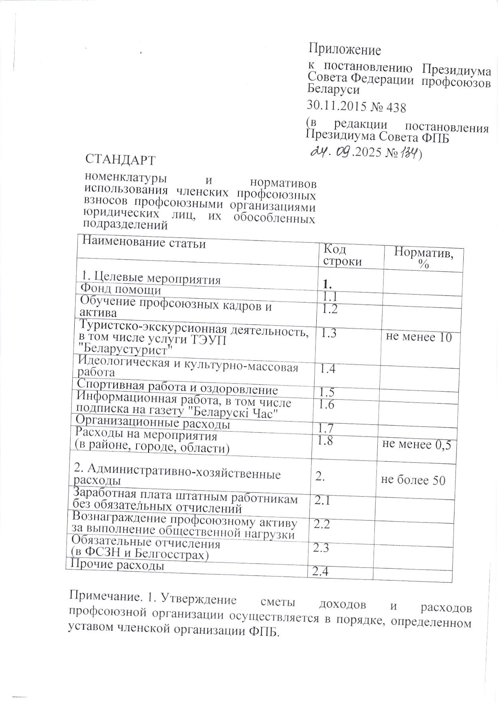



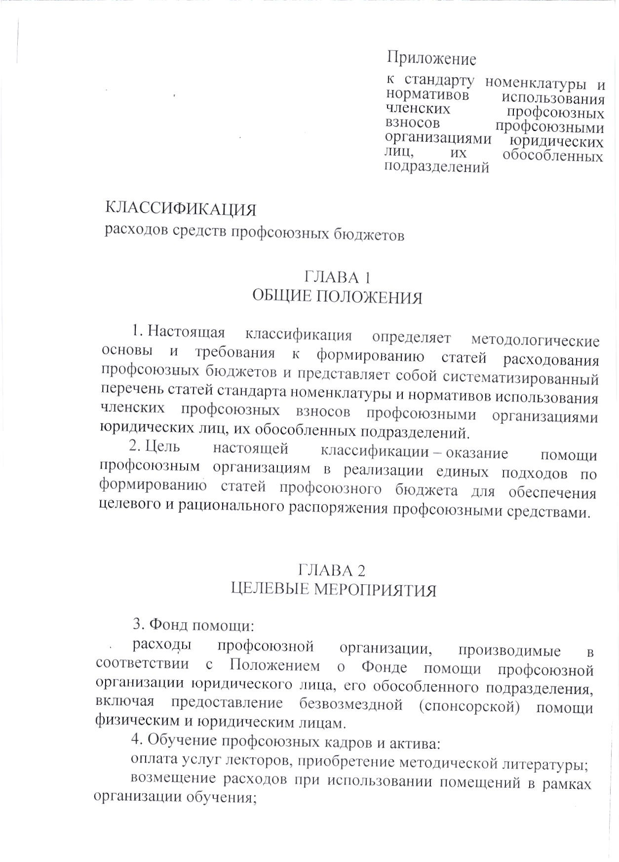

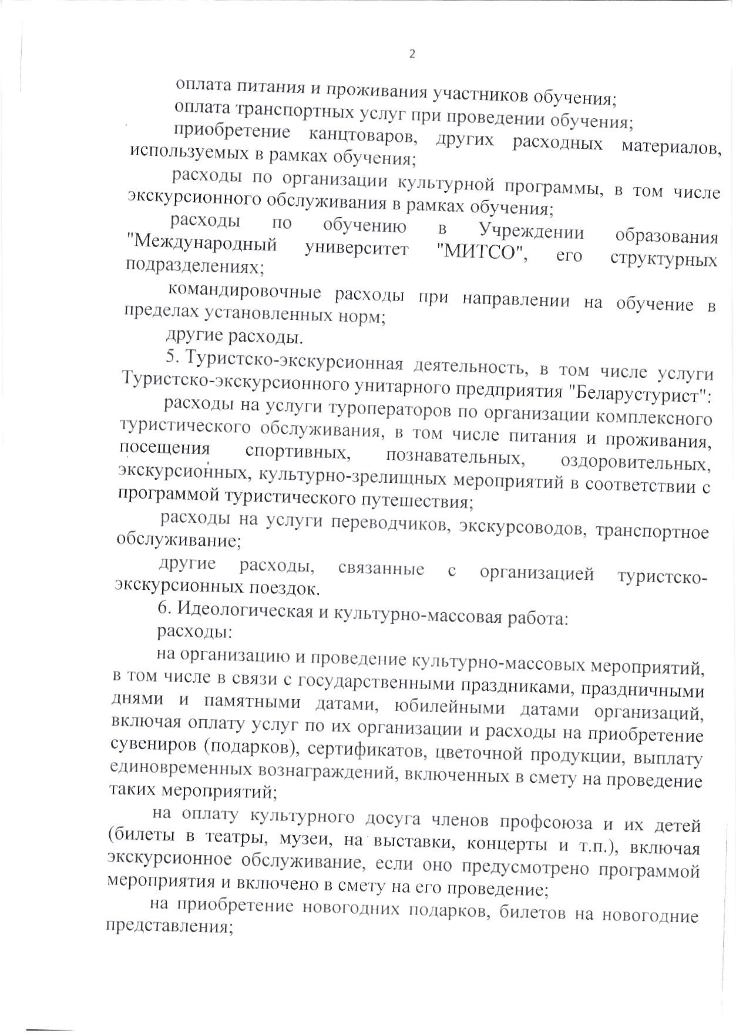

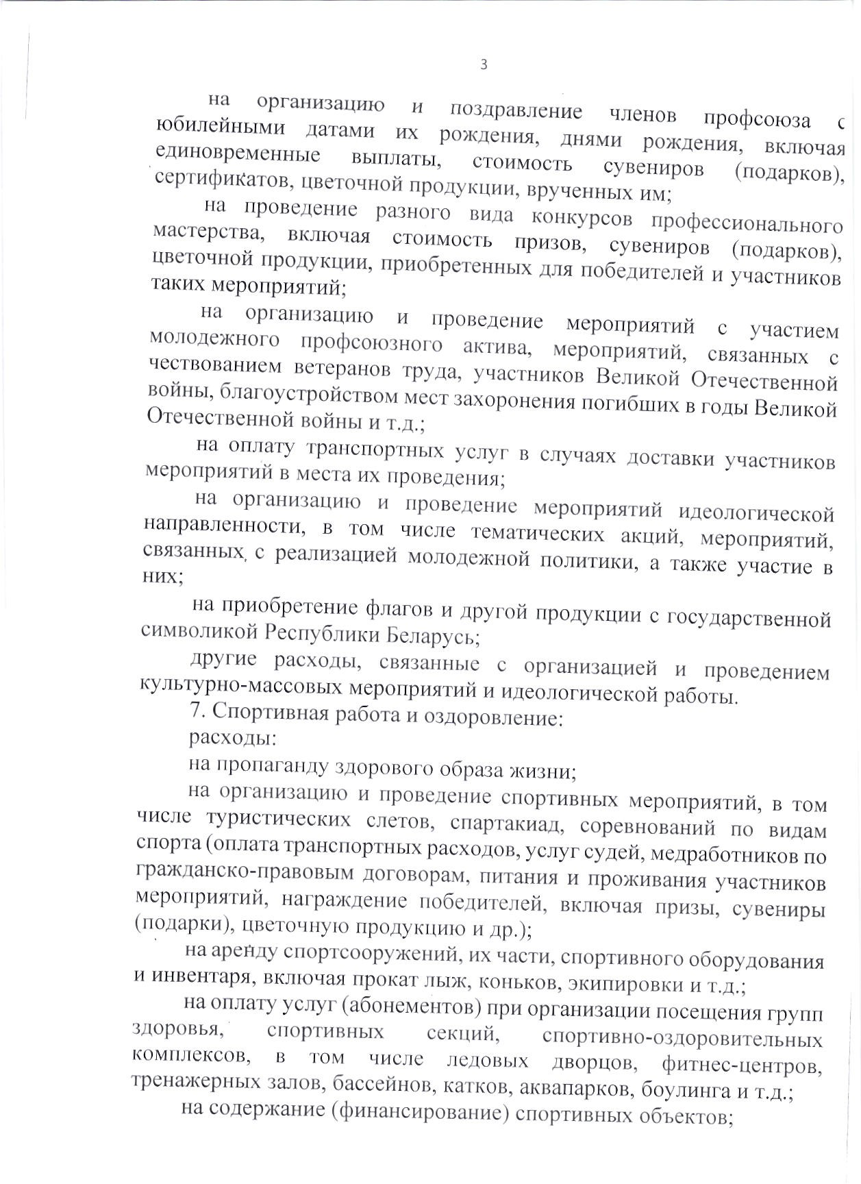

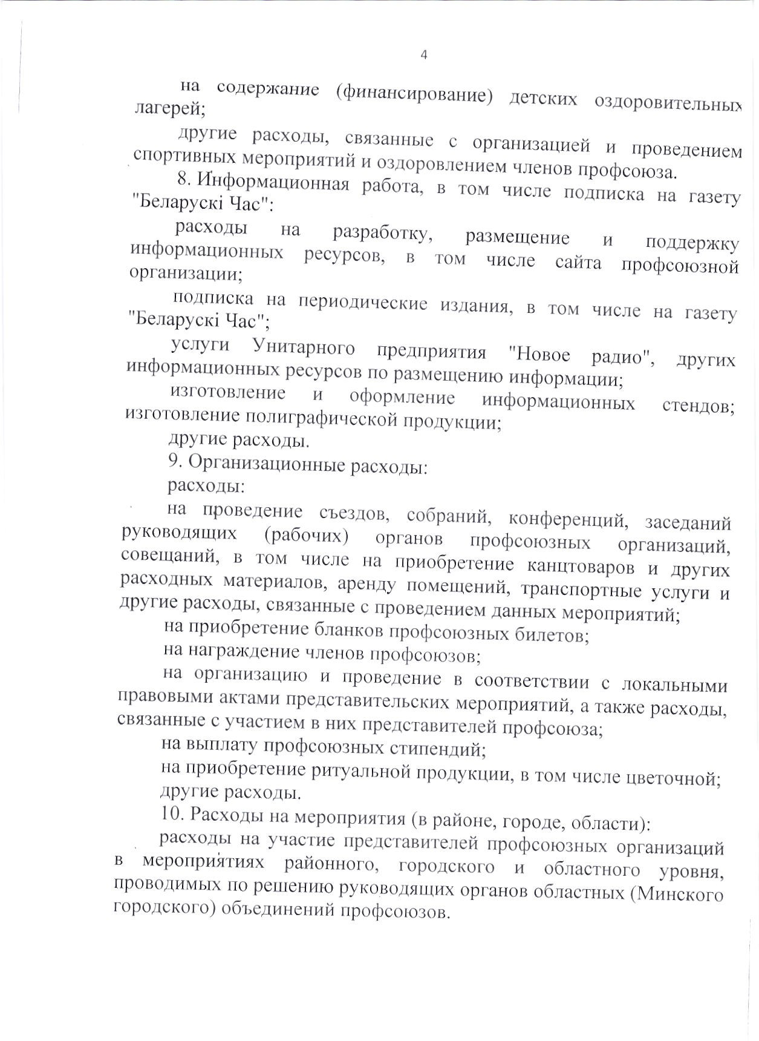

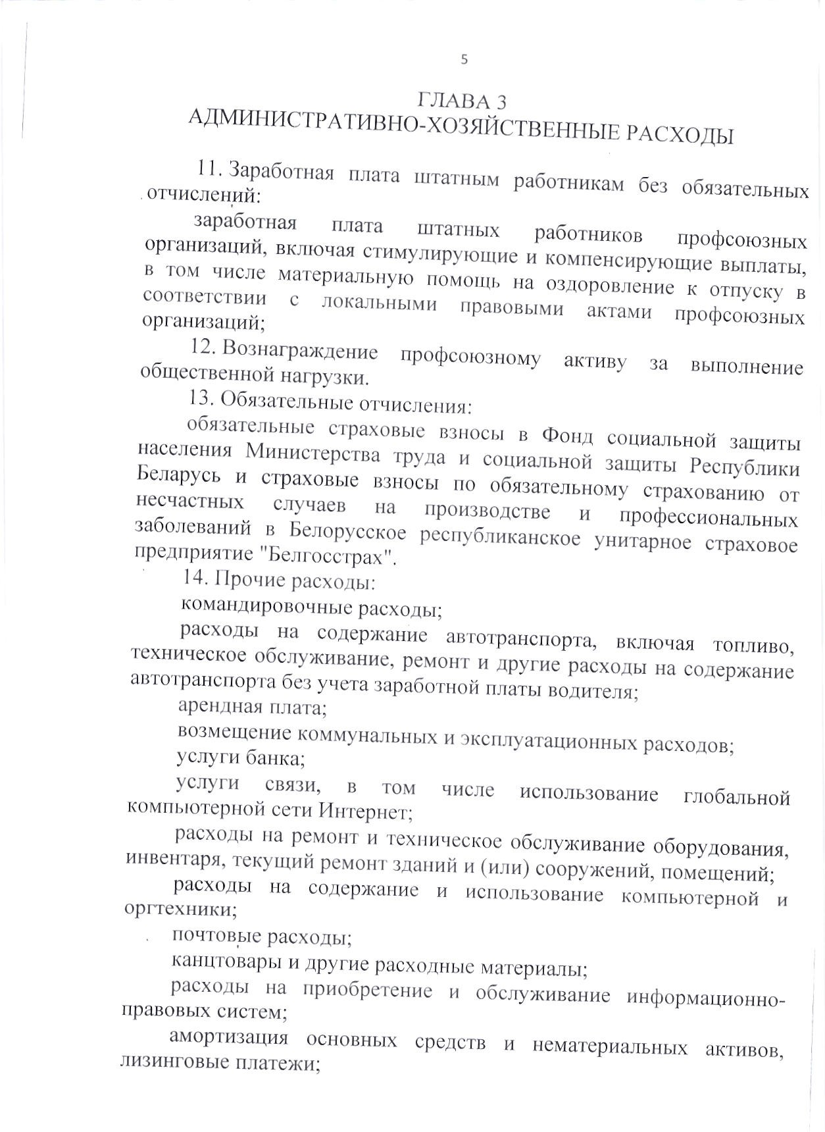

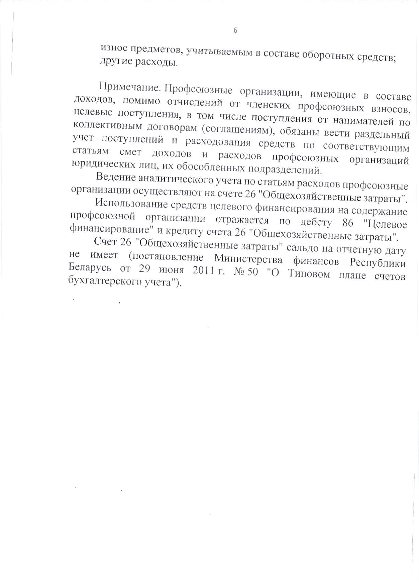

Формы первичных учетных документов

Наименование профсоюзной организации

УТВЕРЖДАЮ

АКТ
« » 201 г.

Мы, нижеподписавшиеся, подтверждаем, что нижеперечисленные материалы были вручены в торжественной обстановке членам профсоюза

в честь

№  п|п | Наименование | Ед.изм. | Количество | Сумма, рублей
Итого

Комиссия:
Председатель комиссии
Члены комиссии:

УТВЕРЖДАЮ

Председатель ___________________ (наименование ППО)
ФИО
«__» __________ 202_ года

АКТ на списание материалов

Настоящий акт составлен комиссией в составе:
председатель комиссии –
члены комиссии: ______________________
______________________

Комиссия создана _______________ № __ от _________202__г. установила, что в ______ 202__ года списаны материалы (празднование Дня женщин), на культурно-массовые мероприятия:

Вид материала | Единица измерения | Количество | Цена, руб.коп | Стоимость руб.коп.
итого

Решение комиссии:

Списать указанные в акте материалы на сумму ________ (_____________ рублей, __ копеек) рублей на « _____________ мероприятия».

«___» ___________ 202__г.

Председатель комиссии –
члены комиссии: ______________________
______________________

Дата

Наименование профсоюзной организации

БУХГАЛТЕРСКАЯ СПРАВКА

« » 20 г..

№ п\п | Дебет | Объекты аналитического  учета | Кредит | Объекты аналитического  учета | Сумма | Содержание проводки | Первичный документ
Исполнитель:
Должность подпись Инициалы и фамилия

Организация
Должность
Фамилия, и., о.  АВАНСОВЫЙ ОТЧЕТ №  Назначение | от |  | Дебет
Фамилия, и., о.  АВАНСОВЫЙ ОТЧЕТ №  Назначение |  |  | счет |  | Сумма
Остаток пред. аванса | Сумма | Отчет проверен  …………………………….  К утверждению:  Бухгалтер  " . . . . " 20.. г.  Отчет утверждаю в сумме:  Подпись  " . . . . " ...............................20. . г.
Перерасход
Получено (от кого и дата) |  |  | Кредит
1.
2. |  |  | Бухгалтер
3.
Итого получено
Израсходовано
Остаток
Перерасход
Приложение Документов

Дата | №  ДОК. | Кому, за что и по какому документу уплачено | Сумма
ВСЕГО:. . . . . .
Подпись подотчетного лица

Наименование профсоюзной организации

УТВЕРЖДЕНО:

ПЛАНОВАЯ СМЕТА расходов на проведение мероприятия
201_ года Количество участников
Место проведения

Статьи расходов | Сумма (руб.)
ИТОГО
Всего расходов на сумму:

Смету составил

Наименование профсоюзной организации

УТВЕРЖДАЮ
Председатель

Типовая ведомость распределения билетов на посещение культурно-массового (физкультурно- оздоровительного) мероприятия

« » 20 г.

№ пп | Фамилия и инициалы члена профсоюза | Количество  полученных билетов | Сумма | Подпись
Итого |  |  |  | Х

Ведомость составил:

Ответственное лицо подпись инициалы и фамилия

Наименование профсоюзной организации

УТВЕРЖДАЮ

Председатель

Типовая ведомость
распределения билетов, абонементов, сертификатов на посещение культурно- массового (спортивного) мероприятия (с доплатой)

« » 20 г.
№ пп | Фамилия и инициалы члена профсоюза | Количество полученных  билетов | Сумма,  возмещенная работником | Сумма, уплаченная  профкомом | Подпись
Итого |  |  |  | Х | Х
Принято по настоящей ведомости рублей.
(прописью)
Ведомость составил:

Ответственное лицо подпись инициалы и фамилия

Принято по приходному кассовому ордеру № от .

Ответственное лицо подпись инициалы и фамилия

Наименование профсоюзной организации

УТВЕРЖДАЮ
Председатель

АКТ
уничтожения товарно-материальных ценностей, использование которых невозможно
« » 20 г.

Мы, нижеподписавшиеся, подтверждаем, что произведено уничтожение нижеперечисленных товарно-материальных ценностей, использование которых невозможно:
№ | Наименование имущества | Единица измерения | Количество | Стоимость  Способ уничтожения |  | Способ уничтожения
 |  |  |  | За единицу | всего | Способ уничтожения

Комиссия:

Наименование профсоюзной организации
УТВЕРЖДАЮ

Председатель

Типовой АКТ
на списание товарно-материальных ценностей,
« » 201 г.
Мы, нижеподписавшиеся, подтверждаем, что
Вариант А: нижеперечисленные товарно-материальные ценности в процессе эксплуатации полностью утратили свои полезные свойства и непригодны к дальнейшей эксплуатации Вариант Б: нижеперечисленные товарно-материальные ценности использованы при проведении мероприятия
Вариант В: выданы билеты (абонементы) членам профсоюза на посещение мероприятия

№ | Наименование | Единица  измерения | Количество | Стоимость |  | Примечание
 |  |  |  | за единицу | всего | Примечание
Всего на сумму

Комиссия:

УТВЕРЖДАЮ
Председатель
(подпись) (фамилия, инициалы) М.П. « » 20 г.

Организация-получатель
(наименование)

по ОКЮЛП
Коды

(адрес)
Организация-поставщик
(наименование)

по ОКЮЛП

(адрес)
Основание для составления акта:
(приказ, распоряжение, договор)
АКТ О ПРИЕМЕ ОСНОВНЫХ СРЕДСТВ
Номер | Дата составления

Дата | принятия к бухгалтерскому учету
 | списания с бухгалтерского учета
Счет, субсчет, код аналитического учета
Номер | инвентарный
 | заводской
Объект основных средств

- Сведения о состоянии объекта основных средств на дату передачи:
Дата |  | Фактический срок эксплуатации (лет, месяцев)
выпуска (создания) или приобретения | ввода в эксплуатацию | Фактический срок эксплуатации (лет, месяцев)
1 | 2 | 3

Первоначаль- ная стоимость, руб. | Сумма  накопленной амортизации, руб. | Стоимость передаваемого объекта основных средств без НДС*, руб. | Ставка НДС*,  % | Сумма НДС, руб. | Стоимость передаваемого объекта основных средств с НДС, руб.
4 | 5 | 6 | 7 | 8 | 9
- Сведения об объекте основных средств на дату принятия к бухгалтерскому учету_:
Первоначальная стоимость, руб. | Срок полезного использсвания | Способ начисления амортизации
Первоначальная стоимость, руб. | Срок полезного использсвания | наименование | норма
1 | 2 | 3 | 4

- Краткая индивидуальная характеристика объекта основных средств:
Основные элементы |  | Содержание драгоценных металлов и (или) драгоценных камней
наименование | количество | наименование драгоценных  металлов и (или) драгоценных |  | единица  измерения | количество | масса
1 | 2 | 3 |  | 4 | 5 | 6
Наименование признаков.  характеризующих объект основных средств | Качественные и количественные характеристики |  |  |  |  | Примечание
 | основного  объекта | пристроенных помещений и др.
7 | 8 | 9 | 10 | 11 | 12 | 13
Общая площадь, кв.м
Количество этажей
Общий строительный объем,
в том числе подземной части,
Площадь встроенных, встроенно- пристроенных и пристроенных помещении, кв.м

Другие характеристики

Комиссия по приему
Результат испытания на « » 20 г.
Объект основных средств соответствует Доработка требуется техническим условиям не соответствует не требуется

указать, что не соответствует указать, что требуется
Заключение комиссии:

Приложение. Техническая документация

Председатель комиссии

Члены комиссии:

Объект основных средств принял

(должность) (подпись) (фамилия, инициалы)
« » 20 г

